SECRETARIA DE ECONOMIA

RESOLUCIÓN por la que se acepta la solicitud de parte interesada y se declara el inicio del procedimiento administrativo de investigación antidumping sobre las importaciones de clavos de acero en rollo para pistola originarias de la República Popular China, independientemente del país de procedencia.

Al margen un sello con el Escudo Nacional, que dice: Estados Unidos Mexicanos.- Secretaría de Economía.
RESOLUCIÓN POR LA QUE SE ACEPTA LA SOLICITUD DE PARTE INTERESADA Y SE DECLARA EL INICIO DEL PROCEDIMIENTO ADMINISTRATIVO DE INVESTIGACIÓN ANTIDUMPING SOBRE LAS IMPORTACIONES DE CLAVOS DE ACERO EN ROLLO PARA PISTOLA ORIGINARIAS DE LA REPÚBLICA POPULAR CHINA, INDEPENDIENTEMENTE DEL PAÍS DE PROCEDENCIA
Visto para resolver en la etapa de inicio el expediente administrativo AD 19-24 radicado en la Unidad de Prácticas Comerciales Internacionales de la Secretaría de Economía, en adelante Secretaría, se emite la presente Resolución de conformidad con los siguientes
RESULTANDOS
A. Solicitud
1. El 27 de junio de 2024, Deacero, S.A.P.I. de C.V., en adelante la Solicitante o Deacero, solicitó el inicio del procedimiento administrativo de investigación por prácticas desleales de comercio internacional, en su modalidad de discriminación de precios, sobre las importaciones de clavos de acero en rollo para pistola, en adelante clavos para pistola, incluidas las definitivas y temporales, así como las que ingresen al amparo de la Regla 8ª de las Complementarias para la interpretación y aplicación de la Tarifa de la Ley de los Impuestos Generales de Importación y de Exportación, en adelante Regla Octava, originarias de la República Popular China, en adelante China, independientemente del país de procedencia.
2. La Solicitante manifestó que las importaciones de clavos para pistola originarias de China ingresaron al mercado mexicano a precios dumping durante el periodo abril de 2021 a marzo de 2024, con una creciente subvaloración y un aumento en términos absolutos y relativos, lo que provocó un impacto negativo en los indicadores económicos y financieros de la rama de producción nacional, causándole un daño material.
3. Deacero propuso como periodo investigado el comprendido del 1 de abril de 2023 al 31 de marzo de 2024 y como periodo de análisis de daño el comprendido del 1 de abril de 2021 al 31 de marzo de 2024. Presentó argumentos y pruebas para sustentar su solicitud de investigación, los cuales constan en el expediente administrativo y fueron considerados para la emisión de la presente Resolución.
B. Solicitante
4. Deacero es una empresa constituida conforme a las leyes mexicanas, cuya principal actividad es la producción, transformación y comercialización de productos siderúrgicos primarios, semiterminados y terminados fabricados total o parcialmente con fierro o acero, incluidos los clavos para pistola.
5. Señaló como domicilio para recibir notificaciones el ubicado en Av. Insurgentes Sur no. 1647, piso 1, interior A, Torre IZA BC, Prisma Insurgentes, Col. San José Insurgentes, C.P. 03900, Ciudad de México.
C. Producto objeto de investigación
1. Descripción general
6. Deacero manifestó que el producto objeto de investigación son los clavos de acero para pistola en rollo de cualquier longitud, diámetro, superficie y acabado.
2. Características
7. Indicó que el nombre genérico del producto investigado es clavo pistola o clavo para pistola en rollo, y acotó que comprende únicamente el clavo de acero que se encuentra en rollo, por lo que si el clavo no se encuentra unido en rollo con objeto de ser aplicado por la herramienta conocida como pistola neumática no es producto objeto de investigación.
8. La Solicitante señaló que el producto objeto de investigación se conoce con distintos nombres técnicos o comerciales que hacen referencia a su presentación en rollo o a su aplicación mediante herramientas conocidas como pistolas, entre ellos: clavo pistola, clavo para pistola en rollo, clavo para herramientas neumáticas, clavo para herramienta de impacto, clavo para clavadoras, clavo en rollo, clavo colatado, clavo en bobina, clavo rolado en rollo, clavo helicoidal en rollo, clavo roscado en rollo, clavo tarimero en rollo, clavo anillado en rollo, clavo en secuencia para madera, o clavo en carrete para pistola. En idioma inglés se conoce como collated nails, coil nails, welded wire coil nails, o pneumatic nails.
9. Precisó que el producto objeto de investigación, en general, presenta las siguientes características, de acuerdo con las fichas técnicas del producto chino que proporcionó Deacero, señaladas en el punto 17 de la presente Resolución:
a. el principal insumo para la fabricación de clavos para pistola es el alambrón de acero;
b. el tratamiento puede ser negro, pulido o con recubrimiento, en acabados liso, rolado o anillado;
c. la cabeza usualmente es de diferentes formas y texturas, y la punta puede ser diamante o chata;
d. la presentación es en rollo, unidos regularmente por alambre;
e. la medida normalmente es de entre 20 a 150 milímetros de longitud, y 0.0803 a 8 milímetros de diámetro, y
f. se aplican mediante herramientas conocidas como pistolas neumáticas.
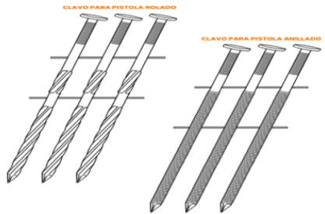 | 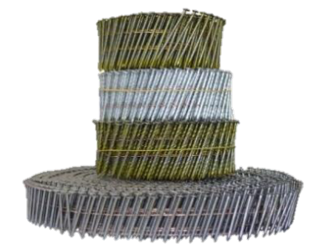
Fuente: Fichas técnicas del producto chino proporcionadas por Deacero.
10. Deacero señaló que el producto objeto de investigación se comercializa en cajas, las cuales contienen desde 5,400 hasta 22,400 clavos en rollos, que van de 225 a 3 mil clavos por rollo. Indicó que los productores chinos pueden fabricar clavos para pistola en rollo con otras longitudes y diámetro, superficie y acabado distintos a las descritas en el punto anterior de la presente Resolución.
3. Tratamiento arancelario
11. Deacero manifestó que de acuerdo con el "Decreto por el que se expide la Ley de los Impuestos Generales de Importación y de Exportación", en adelante Decreto LIGIE 2022, y el "Acuerdo por el que se dan a conocer los Números de Identificación Comercial (NICO) y sus tablas de correlación", publicados en el Diario Oficial de la Federación, en adelante DOF, el 7 de junio y 22 de agosto de 2022, respectivamente, los clavos para pistola objeto de investigación se clasifican en la fracción arancelaria 7317.00.99 de la Tarifa de la Ley de los Impuestos Generales de Importación y de Exportación, en adelante TIGIE, con Número de Identificación Comercial, en adelante NICO, 04; no obstante, durante el periodo abril de 2021 a marzo de 2024 también ingresó por los NICO 01, 02, 03, 05, 06, 91 y 99 de la TIGIE.
12. La Solicitante indicó que el producto objeto de investigación también ingresó al amparo de la Regla Octava, a través del Capítulo 98 “Operaciones Especiales”, fundamentalmente a través de la fracción arancelaria 9802.00.01 “Industria Eléctrica”.
13. De acuerdo con el Decreto LIGIE 2022, las importaciones de clavos de acero para pistola que ingresan por la fracción arancelaria 9802.00.01 de la TIGIE están exentas de arancel. Por su parte, las importaciones que ingresaron durante el periodo analizado a través de la fracción arancelaria 7317.00.99 de la TIGIE se encontraron sujetas a un arancel de 7% hasta el 15 de agosto de 2023, y de 25% hasta el 22 de abril de 2024; sin embargo, conforme al “Decreto por el que se modifica la Tarifa de la Ley de los Impuestos Generales de Importación y de Exportación”, publicado en el DOF el 22 de abril de 2024, las importaciones de la mercancía investigada que ingresan por la fracción arancelaria 7317.00.99 de la TIGIE, están sujetas a un arancel temporal de 35% a partir del 23 de abril de 2024, con una vigencia de dos años.
14. La unidad de medida con la que se registran las importaciones de clavos para pistola realizadas a través de las fracciones arancelarias 7317.00.99 y 9802.00.01 de la TIGIE es el kilogramo.
4. Proceso productivo
15. La Solicitante señaló que el principal insumo para la producción de los clavos para pistola es el alambrón de acero, que posteriormente se trefila para formar alambre y luego formar los clavos, además de energéticos —electricidad— y mano de obra.
16. Describió los siguientes pasos en la fabricación del producto objeto de investigación:
a. decapado del alambre para clavos: proceso en el que mediante ácido se eliminan impurezas de la superficie;
b. trefilado del alambre para clavos: proceso de estirado en frío que consiste en elongar o estirar el material para obtener el diámetro final deseado. Durante la elongación se adhiere lubricante –capa– al material para ser utilizado en las máquinas de fabricación de clavo;
c. formación de los clavos: pieza fabricada con alambre de acero estirado en frío, de longitud y diámetro variable, con cabeza y punta que sirven para fijar, unir, colgar y sujetar objetos;
d. pulido de los clavos: proceso de limpieza de clavos realizado mediante una máquina e insumos;
e. acabado –enroscamiento– de los clavos en rollo: proceso que consiste en la deformación del cuerpo del clavo, creando una superficie rolado–anillada para tener mayor sujeción una vez penetrado en las superficies;
f. recubrimiento de la superficie del clavo: proceso que consiste en la aplicación de pigmento para retardar la oxidación y generar valor de adherencia una vez penetrado en las superficies;
g. enrollado del clavo: rollo de clavos fabricados a base de acero al carbón unidos con alambre cobrizado mediante proceso de soldadura. Los clavos pueden ser deformados o lisos, y
h. empaque: proceso en el que se asegura el producto en la presentación solicitada por el cliente, en una caja de cartón con su respectiva identificación.
17. Para acreditar sus manifestaciones, Deacero presentó información de las páginas de Internet https://www.commonnail.com/nails/common-nail/coils-crew-nail-smaking-machine.html, de la empresa China Cnow Common Nail Factory, y https://sdljxzd.en.made-in-china.com/product/wBLQjqmxAvrO/China-Steel-Coil-Nails-for-Wooden-Pallet-Screw-Shank-Nail-Non-Point-Nail.html, de la empresa Shandong Unity Nail Industry Co. Ltd., que reportan la descripción del proceso productivo y contienen fotografías que ilustran el proceso de fabricación del producto objeto de investigación, así como las características físicas, dimensiones y acabados del mismo.
5. Normas
18. Deacero señaló que para el producto objeto de investigación no existe una norma obligatoria aplicable; no obstante, indicó que existe la norma mexicana NMX-B-505-CANACERO-2018, “Industria siderúrgica-clavos-especificaciones y métodos de prueba”, publicada en el DOF el 25 de febrero de 2019, la cual no es obligatoria para los clavos a granel.
6. Usos y funciones
19. Deacero mencionó que la función del producto objeto de investigación es servir como un elemento mecánico de fijación utilizado principalmente en la fabricación, reparación y fijación de artículos o estructuras diversas de maderas o material similar, entre ellas, tarimas, pallets, cajas, muebles y molduras. En las fichas técnicas del producto investigado que proporcionó, indicadas en el punto 17 de la presente Resolución, se muestran los usos manifestados por la Solicitante.
20. Agregó que el producto objeto de investigación se usa como insumo en la fabricación de tarimas, cajas y otros productos diversos de madera o material similar, utilizándose básicamente para fijar o unir los distintos elementos que componen a estos productos.
21. Deacero indicó que los usuarios finales y distribuidores del producto objeto de investigación tienen presencia en todo el territorio nacional y que los principales consumidores o usuarios finales son los fabricantes de objetos o estructuras diversas de madera o material similar, tales como: tarimas, pallets, cajas, muebles y molduras.
D. Partes interesadas
22. Las partes de las cuales la Secretaría tiene conocimiento y que podrían tener interés en comparecer en la presente investigación, son las siguientes:
1. Productoras nacionales
Aceros y Laminados Leal, S.A. de C.V.
Av. Eloy Cavazos no. 2710, int. C
Col. Tolteca
C.P. 67175, Guadalupe, Nuevo León
Clavos Nacionales México, S.A. de C.V.
Autopista México-Querétaro km 40.5
Zona Industrial Parque Industrial Xhala
C.P. 54714, Cuautitlán Izcalli, Estado de México
Grupo Acerero Reyes, S.A. de C.V.
Restauradores no. 102, int. A
Zona Comercial Central de Abastos
C.P. 37490, León de los Aldama, Guanajuato
Sujetadores de Acero, S.A. de C.V.
Av. Impulso no. 2206
Zona Industrial Parque Industrial Impulso
C.P. 31183, Chihuahua, Chihuahua
2. Importadoras
Adi Systems México, S.A. de C.V.
Carretera Tijuana-Ensenada no. 8040
Col. El Tecolote
C.P. 22644, Tijuana, Baja California
American Bolt de México, S. de R.L. de C.V.
Paseo Águila Azteca no. 20051
Zona Industrial Baja Maq. El Águila
C.P. 22215, Tijuana, Baja California
Asesores en Negocios Govel, S. de R.L. de C.V.
Av. de los Patos no. 71
Fracc. Villa Flamencos
C.P. 28869, Manzanillo, Colima
Chapa Industrias, S.A. de C.V.
Modesto Alanís no. 2451
Col. Misión del Valle
C.P. 67118, Guadalupe, Nuevo León
Comercial de Herramientas, S.A.P.I. de C.V.
Tlaxcala no. 127, desp. 303
Col. Roma Sur
C.P. 06760, Ciudad de México
Comercializadora Grambel, S.A. de C.V.
1ra Privada de Río Santiago no. 117 B
Zona Industrial La Raza
C.P. 78433, Soledad de Graciano Sánchez, San Luis Potosí
Compañía Industrial Vigo, S.A. de C.V.
José María Morelos no. 168
Col. Los Altos
C.P. 66052, Ciudad General Escobedo, Nuevo León
Distribuidora Caduceo, S.A. de C.V.
Av. López Mateos Norte no. 363-A
Fracc. Circunvalación Vallarta
C.P. 44680, Guadalajara, Jalisco
Distribuidora Dimas, S.A. de C.V.
Emiliano Zapata no. 40
Col. Pensador Mexicano
C.P. 15510, Ciudad de México
Distribuidora Ferretera Mims, S.A. de C.V.
José López Portillo no. 2000, bodega 107
Col. Moisés Sáenz
C.P. 66613, Apodaca, Nuevo León
Elivate México Supply, S. de R.L. de C.V.
Carretera Tijuana-Mexicali km 121
Pblo. San Pablo
C.P. 21530, Tecate, Baja California
Exportadora de Postes Gdl., S.A. de C.V.
Antiguo a la Capilla no. 1980
Pblo. La Capilla del Refugio
C.P. 45870, Ixtlahuacán de los Membrillos, Jalisco
Fastenal México, S. de R.L. de C.V.
Av. Pirineos no. 515, bodega 9
Zona Industrial Benito Juárez
C.P. 76120, Santiago de Querétaro, Querétaro
Ferretería la Gloria, S. de R.L. de C.V.
Carretera Libre a Ensenada km 13.5
Col. La Gloria
C.P. 22645, Tijuana, Baja California
GD Affiliates, S. de R.L. de C.V.
Camino Antigua Hermanas no. 106
Col. 18 de Marzo
C.P. 25760, Monclova, Coahuila
Global Forest, S.A. de C.V.
Av. Industrial libramiento Oriente no. 109
Zona Industrial Parque Industrial Escobedo
C.P. 66062, General Escobedo, Nuevo León
Grupo C.R.I. de México, S. de R.L. de C.V.
Cinco Sur no. 154
Zona Industrial Ciudad Industrial
C.P. 22444, Tijuana, Baja California
Grupo Marisabana, S.A. de C.V.
Primera de Cedros no. 536
Fracc. Jurica
C.P. 76100, Santiago de Querétaro, Querétaro
Hetii, S.A. de C.V.
Av. Allende no. 5854
Fracc. San Felipe
C.P. 27085, Torreón, Coahuila
Hilti Mexicana, S.A. de C.V.
Av. Jaime Balmes no. 8, int. 102
Col. Polanco I Sección
C.P. 11510, Ciudad de México
Hussmann Technologies de Baja California, S.A. de C.V.
Carretera Monterrey-Nuevo Laredo km 1009
Col. Ciénega de Flores Centro
C.P. 65550, Ciénega de Flores, Nuevo León
Implementos Neumáticos, S.A. de C.V.
Malinche no. 30
Col. Cerro Grande
C.P. 52920, Adolfo López Mateos, Estado de México
Industrias Adir, S.A. de C.V.
Miguel Hidalgo no. 128
Col. Urbana Ixhuatepec
C.P. 55349, Ecatepec de Morelos, Estado de México
Inter Mex Materiales de Construcción, S.A. de C.V.
Carretera a San Felipe km 0.5
Fracc. Xochimilco
C.P. 21380, Mexicali, Baja California
International Supply Chain Solutions and Outsourcing, S. de R.L. de C.V.
Calz. Abelardo L. Rodríguez no. 799, int. 2
Col. Poblado Compuertas
C.P. 21224, Mexicali, Baja California
Ivemsa, S.A. de C.V.
Calz. Abelardo L. Rodríguez no. 885
Col. Plutarco Elías Calles
C.P. 21376, Mexicali, Baja California
JK Distribuciones, S.A. de C.V.
Av. Víctor Hugo no. 89-A
Col. Portales Sur
C.P. 03300, Ciudad de México
Johnson Controls ASC Systems, S.A.P.I. de C.V.
David Alfaros Siqueiros no. 104
Col. Del Valle Oriente
C.P. 66260, San Pedro Garza García, Nuevo León
Loci Group, S.A. de C.V.
Av. Pablo Livas no. 2540
Col. Mirador de la Silla
C.P. 67176, Guadalupe, Nuevo León
Maquiladoras Internacionales Baja, S.A. de C.V.
Carretera Guadalajara-Tepic no. 4935
Col. San Juan de Ocotán
C.P. 45019, Zapopan, Jalisco
MRG de México, S. de R.L. de C.V.
Pino no. 104
Fracc. Arroyo Residencial
C.P. 21430, Tecate, Baja California
Optimus Products del Noroeste, S. de R.L. de C.V.
Enrique Estrada no. 93
Col. Aviación
C.P. 83470, San Luis Río Colorado, Sonora
Papelería Herrera Cornejo de Occidente, S.A. de C.V.
Av. Niños Héroes no. 3059
Col. Jardines del Bosque
C.P. 44520, Guadalajara, Jalisco
Peace de Occidente, S.A. de C.V.
Carretera al Verde no. 1832
Fracc. Hacienda del Real
C.P. 45601, Tlaquepaque, Jalisco
Secime HH Comercialización, S.A. de C.V.
Nebraska no. 62
Col. Nápoles
C.P. 03810, Ciudad de México
Seguetas Lenmex, S.A. de C.V.
Norte 45 no. 660, bodega D
Col. Industrial Vallejo
C.P. 02300, Ciudad de México
Servicios y Suministros Industriales Sorensic, S.A. de C.V.
Av. Juárez no. 16
Col. Apaseo el Grande Centro
C.P. 38160, Apaseo el Grande, Guanajuato
SK Advisor Logistics, S. de R.L. de C.V.
Av. Américas no.1254, torre 500, piso 10
Fracc. Country Club
C.P. 44610, Guadalajara, Jalisco
Southerncarlson de México, S. de R.L. de C.V.
Priv. Texocopa no. 28
Col. Altavista
C.P. 01060, Ciudad de México
Tarimas y Maderas de México, S.A. de C.V.
Av. E no. 408
Zona Industrial Parque Industrial Milimex
C.P. 66637, Apodaca, Nuevo León
Todo para el Carpintero y Herrajes Martínez, S.A. de C.V.
Calz. de Guadalupe no. 258
Col. El Cerrito
C.P. 54879, Cuautitlán, Estado de México
Truper, S.A. de C.V.
Lago Alberto no. 442, torre A, piso 1
Col. Anáhuac I Sección
C.P. 11320, Ciudad de México
Urrea Herramientas Profesionales, S.A. de C.V.
Carretera a El Castillo km 11.5
Pblo. El Salto Centro
C.P. 45680, El Salto, Jalisco
Valmont Monterrey, S. de R.L. de C.V.
Carretera Laredo km 21
Zona Industrial Parque Industrial Aeropuerto 1er Sector
C.P. 66616, Apodaca, Nuevo León
Valutecnia, S.A. de C.V.
Av. Navolato no. 699
Col. Nueva Esperanza
C.P. 21050, Mexicali, Baja California
3. Posibles importadoras de las que no se cuenta con datos de localización
Active Fasteners and Supply de México, S. de R.L. de C.V.
A y V Importaciones, S.A. de C.V.
Coint Cargo, S. de R.L. de C.V.
Comercializadora Baab, S.A. de C.V.
Comercializadora Fierman, S. de R.L. de C.V.
Comercializadora Gudcas, S.A. de C.V.
Ekec Internacional, S. de R.L. de C.V.
Galerías Bali, S. de R.L. de C.V.
Hugo Bocelli de México, S.A. de C.V.
Importadora Barba, S.A. de C.V.
Inbeltek, S.A. de C.V.
Lennox Logística, S.A. de C.V.
PL Comercio Exterior, S.A. de C.V.
Servicios Isabela, S.A. de C.V.
Servicios y Logística JV, S. de R.L. de C.V.
Triplay y Ferretería La Casa del Mueblero, S. de R.L. de C.V.
Xianlin, S. de R.L. de C.V.
4. Exportadoras
An Hui Kun Sen Imp. & Exp. Co. Ltd.
No. 10 Baoshun Road
Qiaobei Industrial Park
Zip Code 519030, Zhuhai, China
Changzhou Kya Fasteners Co. Ltd.
Room 606, 3rd Building, Hengshan Road
Rongsheng Manhattan Plaza
Zip Code 213022, Jiangsu, China
Changzhou Kya Trading Co. Ltd.
Room 606, 3rd Building, Hengshan Road
Rongsheng Manhattan Square
Zip Code 213022, Jiangsu, China
Guangdong Meite Mechanical Co. Ltd.
No. 10 Shunjing Road
Hegui Industrial Park
Zip Code 528241, Foshan, China
Hebei Cangzhou New Century Foreign Trade Co. Ltd.
No. 115 Dongfeng Road
Xinhua District
Zip Code 061099, Cangzhou, China
Linyi Flyingarrow Imp. & Exp. Co. Ltd.
No. 1708 Yigao International Centre
Lanshan District
Zip Code 276000, Shandong, China
Ningbo Hoz Fasteners Co. Limited
No. 47 Yinrun Haojing Plaza, Room 14
Haishu District
Zip Code 315000, Zhejiang, China
Sunwell Industries Co. Ltd.
No. 18 Huayuan Avenue
Baohe Industrial District
Zip Code 518000, Hefei, China
Unicorn Fasteners Co. Ltd.
No. 19 Shuhai Road
Jinghai Economic Development Zone
Zip Code 301600, Tianjin, China
Weifang Wenhe Pneumatic Tools Co. Ltd.
No. 286 Heping Road
Weifang Economic Development Zone
Zip Code 261061, Shandong, China
Yiwu Yitong Trading Company
No. 40 Jiangdong Street
Houzhang District
Zip Code 322000, Zhejiang, China
Zhaoqing Harvest Nails Co. Ltd.
No. 13 Longhu Road
Hi-Tech Industrial Park
Zip Code 526500, Guangdong, China
5. Posibles exportadoras de las que no se cuenta con datos de localización
Anhui Ahtea Imp. and Exp. Co. Ltd.
Changzhou Kosen Fasteners Co. Ltd.
Leader Wire Industry Co. Ltd.
Shangai Korui Industry Co. Limited
Tianjin Jlhy Imp. & Exp. Co. Ltd.
Tianjin Senbohengtong International Trade Co. Ltd.
Top Source Limited
6. Gobierno
Embajada de China en México
Av. San Jerónimo no. 217 B
Col. La Otra Banda
C.P. 01090, Ciudad de México
E. Prevención
23. El 15 de julio de 2024, la Secretaría notificó la prevención a Deacero para que, entre otros, proporcionara las características y especificaciones que identifican los productos denominados “alfilerillo” y “clavillo” e indicara si se fabrican en rollo, si pueden utilizarse en pistola neumática y señalara los criterios para su exclusión de la cobertura del producto objeto de investigación; aclarara si los clavos para pistola pueden ser intercambiables en cuanto a su dimensión y uso; precisara diversas cuestiones respecto de la metodología utilizada para la depuración de la base de importaciones y de los ajustes al precio de exportación calculado; presentara información específica para cada modelo de las referencias de precios proporcionadas para el cálculo del valor normal; acreditara que las referencias de precios se encuentran reportadas a nivel ex fábrica, o bien, aportara las pruebas que permitan llevarlas a ese nivel; aclarara el porcentaje de participación de Deacero en la producción nacional de clavos para pistola en el periodo investigado; atendiera diversos aspectos sobre los criterios de clasificación del producto objeto de investigación y del producto que no es objeto de investigación; confirmara que la información aportada en el estado de costos, ventas y utilidades de ventas al mercado interno refiere únicamente a información propia de clavos para pistola, y explicara cómo se relaciona el comportamiento de sus ventas de exportación de clavos para pistola en el periodo analizado sobre sus indicadores económicos. El 12 de agosto de 2024, Deacero presentó su respuesta.
F. Requerimientos de información
24. El 16 de julio de 2024, la Secretaría requirió a la Cámara Nacional de la Industria del Hierro y del Acero, en adelante CANACERO, para que, entre otros, indicara los productores nacionales de clavos para pistola en el periodo abril de 2021-marzo de 2024, y proporcionara los volúmenes de producción, ventas al mercado interno y al de exportación de cada productor nacional para los periodos abril de 2021-marzo de 2022, abril de 2022-marzo de 2023 y abril de 2023-marzo de 2024. El plazo venció el 30 de julio de 2024. La CANACERO no presentó respuesta.
25. El 16 de julio de 2024, la Secretaría requirió a la Asociación Nacional de Transformadores de Acero, A.C., en adelante ANTAAC, para que, entre otros, actualizara la participación de Deacero en la producción nacional total de clavos para pistola para el periodo abril de 2023-marzo de 2024, y proporcionara el volumen de la producción nacional total de clavos para pistola para los periodos abril de 2021-marzo de 2022, abril de 2022-marzo de 2023 y abril de 2023-marzo de 2024. El plazo venció el 30 de julio de 2024. La ANTAAC no presentó respuesta.
26. El 16 de julio de 2024, la Secretaría requirió a Sujetadores de Acero, S.A. de C.V., en adelante Sujetadores de Acero, para que, entre otros, precisara si los indicadores de producción y ventas que proporcionó a Deacero corresponden exclusivamente a clavos para pistola; en caso contrario, presentara su producción, ventas específicas y su capacidad instalada para producir clavos para pistola para los periodos abril de 2021-marzo de 2022, abril de 2022-marzo de 2023 y abril de 2023-marzo de 2024. Sujetadores de Acero presentó su respuesta el 30 de julio de 2024.
27. El 16 de julio de 2024, la Secretaría requirió a Aceros y Laminados Leal, S.A. de C.V., en adelante Aceros Leal, Clavos Nacionales México, S.A. de C.V., en adelante Clavos México, y Grupo Acerero Reyes, S.A. de C.V., en adelante Grupo Reyes, para que indicaran si durante el periodo abril de 2021-marzo de 2024 fabricaron clavos para pistola; de ser así, proporcionaran sus volúmenes de producción, ventas al mercado interno y al de exportación, así como su capacidad instalada para los periodos abril de 2021-marzo de 2022, abril de 2022-marzo de 2023 y abril de 2023-marzo de 2024; señalaran si durante los periodos referidos realizaron importaciones del producto objeto de investigación; de ser el caso, proporcionaran para cada periodo el valor y volumen de sus importaciones, así como para que manifestaran su posición respecto de la solicitud de inicio de la presente investigación. El plazo venció el 30 de julio de 2024. Únicamente Aceros Leal presentó su respuesta el 22 de julio de 2024.
CONSIDERANDOS
A. Competencia
28. La Secretaría es competente para emitir la presente Resolución, conforme a lo dispuesto en los artículos 5 y 12.1 del Acuerdo relativo a la Aplicación del Artículo VI del Acuerdo General sobre Aranceles Aduaneros y Comercio de 1994, en adelante Acuerdo Antidumping; 16 y 34, fracciones V y XXXIII de la Ley Orgánica de la Administración Pública Federal; 5o., fracción VII y 52, fracciones I y II de la Ley de Comercio Exterior, en adelante LCE; 80 y 81 del Reglamento de la Ley de Comercio Exterior, en adelante RLCE, y 1, 2, apartado A, fracción II, numeral 7 y 19, fracciones I y IV del Reglamento Interior de la Secretaría de Economía.
B. Legislación aplicable
29. Para efectos de este procedimiento son aplicables el Acuerdo Antidumping, la LCE, el RLCE, el Código Fiscal de la Federación, el Código Federal de Procedimientos Civiles y la Ley Federal de Procedimiento Contencioso Administrativo, estos tres últimos de aplicación supletoria.
C. Protección de la información confidencial
30. La Secretaría no puede revelar públicamente la información confidencial que las partes interesadas presenten, ni la información confidencial que ella misma se allegue, de conformidad con los artículos 6.5 del Acuerdo Antidumping, 80 de la LCE y 152 y 158 del RLCE. No obstante, las partes interesadas podrán obtener acceso a la información confidencial, siempre y cuando satisfagan los requisitos establecidos en los artículos 159 y 160 del RLCE.
D. Legitimidad procesal
31. De conformidad con lo señalado en los puntos 92 a 100 de la presente Resolución, la Secretaría determina que Deacero está legitimada para solicitar el inicio de este procedimiento administrativo de investigación, de conformidad con los artículos 5.1 y 5.4 del Acuerdo Antidumping y 50 de la LCE.
E. Periodo investigado y analizado
32. La Secretaría determina fijar como periodo investigado el comprendido del 1 de abril de 2023 al 31 de marzo de 2024 y como periodo de análisis de daño el comprendido del 1 de abril de 2021 al 31 marzo de 2024, periodos propuestos por Deacero, toda vez que estos se apegan a lo establecido en el artículo 76 del RLCE y a la recomendación del Comité de Prácticas Antidumping de la Organización Mundial del Comercio, en adelante OMC (documento G/ADP/6 adoptado el 5 de mayo de 2000).
F. Análisis de discriminación de precios
1. Precio de exportación
33. Deacero manifestó que los clavos para pistola ingresan por la fracción arancelaria 7317.00.99 NICO 04 de la TIGIE; no obstante, afirmó que el producto objeto de investigación también ingresó por los NICO 01, 02, 03, 05, 06, 91 y 99, así como al amparo de la Regla Octava, a través de la fracción arancelaria 9802.00.01. Para estimar el precio de exportación, aportó las estadísticas de importación que se realizaron a través de las fracciones arancelarias anteriormente señaladas, las cuales obtuvo de la Agencia Nacional de Aduanas de México, en adelante ANAM.
34. Señaló que utilizó los precios de importación en México como una aproximación del precio de exportación, por ser la información que tuvo razonablemente a su alcance, de conformidad con el artículo 5.2 del Acuerdo Antidumping.
35. Asimismo, indicó que por la fracción arancelaria 7317.00.99, NICO 04, ingresaron mercancías que no correspondieron a clavos para pistola, por lo que para identificar el producto objeto de investigación, propuso la siguiente metodología:
a. excluyó las operaciones con clave de pedimento A4, F2, F9, G9 y V1 de las importaciones y G9, J4, RT, V1 y V5 de las exportaciones, de las cuales manifestó que por su régimen no deben ser consideradas en el cálculo del precio de exportación. Presentó el significado de cada una de ellas;
b. no consideró las operaciones mal clasificadas, cuya descripción no corresponde a los productos de la fracción arancelaria 7317.00.99, como varilla, pernos, pines, estribos, estoperol, tornillos, clips, partes para máquina, otros no clavos y sellos;
c. descartó las operaciones cuya descripción no corresponde al producto investigado, tales como grapas, tachuelas, chincheta, chinches, alfilerillo, clavos adhesivos o autoadhesivos, carburo, clavos de acero inoxidable, clavos de metal y azulado para tablaroca, clavos para concreto y techo, así como clavillo, clavo sin cabeza, clavos con tiras de plástico y clavo en tira, incluyendo los clavos tipos “CLNE”, “F” y “T”;
d. eliminó las operaciones que ingresaron por NICO 01 –Grapas–; NICO 02 –Tachuelas, chinchetas o chinches–; NICO 03 –Clavos de acero para concreto–; NICO 05 –Clavos de acero sin alear de superficie roscada o anillada, a granel o en pieza, de cualquier dimensión–; NICO 06 –Clavos de acero sin alear de longitud inferior a 1.5 pulgadas, excepto lo comprendido en la fracción arancelaria 7317.00.99, NICO 03, 04 y 05–; NICO 91 –Los demás clavos–, y NICO 99 –Los demás– que tuvieran descripciones distintas a clavos de acero en rollo o clavos de acero para pistola;
e. prescindió de las operaciones con las descripciones “clavo de acero al carbono”, “clavo de acero”, “clavo en espiral”, “clavos de acero para madera”; “clavos de alambre galvanizado”, “clavo metálico galvanizado”; y “los demás clavos”; sin embargo, argumentó que estos productos podrían tratarse del producto investigado, y
f. consideró como producto objeto de investigación las operaciones cuya descripción contenía las palabras: clavos de acero en rollo, clavos de acero para pistola, rollo, bobina, clavo pistola, clavo para clavadora, clavo para clavadora neumática y clavo para neumática, incluyendo las operaciones de importación que ingresaron por el NICO 04, específico para clavo para pistola.
36. La Secretaría previno a Deacero para que aclarara la metodología utilizada para la depuración de su base de datos de importaciones y para que explicara sobre los productos que ingresaron por el NICO 04, con descripciones como “clavo de acero al carbono”, “clavo de acero”, “clavo de 1/2 (12mm) para t-50”, “clavo en espiral con punta diamante roscado”, “clavo fino metálico de uso industrial”, “clavo universal”, “clavos 618”, “clavos 625” y “clavo galvanizado” (clavo BRAD), los cuales incluyó como parte del producto objeto de investigación, como se indicó en el punto 23 de la presente Resolución.
37. En respuesta, la Solicitante indicó que al revisar algunas de las descripciones antes señaladas, confirmó que no se trataba del producto objeto de investigación, ya que estos se encontraban en tira o no se requería de la pistola para instalar, por lo que los excluyeron de una nueva base de datos. Proporcionó las pruebas que sustentan que se trata de producto no investigado.
38. Del mismo modo, excluyó los productos de los que no fue posible localizar evidencia de sus características o conocer por su descripción si se trataba o no del producto objeto de investigación, pese a que estos ingresaron por la fracción arancelaria 7317.00.99, NICO 04 de la TIGIE.
39. Deacero indicó que —a partir de su conocimiento del mercado—, la mayoría de las operaciones que corresponden a clavos para pistola, representan un volumen importante originario de China; aun cuando a través del NICO 04 ingresaron otros productos que podrían tratarse o no del producto objeto de investigación.
40. Por su parte, la Secretaría se allegó de las estadísticas de importación de la fracción arancelaria 7317.00.99 NICO 01, 02, 03, 04, 05, 06, 91 y 99, así como de las correspondientes a las de la Regla Octava, a través de la fracción arancelaria 9802.00.01 de la TIGIE que reportó el Sistema de Información Comercial de México, en adelante SIC-M, durante el periodo abril de 2021-marzo de 2024. Posterior a realizar el cotejo de la información proporcionada por Deacero, la Secretaría determinó utilizar las estadísticas del SIC-M en el cálculo del precio de exportación, debido a que esta se obtiene previa validación de los pedimentos aduaneros, que se da en un marco de intercambio de información entre agentes y apoderados aduanales y la autoridad aduanera; asimismo, la información estadística es revisada por el Banco de México y, por lo tanto, se considera como la mejor información disponible para la estimación del precio de exportación.
41. Respecto de la identificación del producto objeto de investigación, la Secretaría observó que a través de la fracción arancelaria 7317.00.99, NICO 04 de la TIGIE se reportaron descripciones que no indicaban si el producto era en rollo o en tira, pero la Solicitante las excluyó en su cálculo debido a que los productos podrían tratarse o no del producto investigado. La Secretaría consideró tales operaciones, y en la siguiente etapa del procedimiento, se allegará de mayores elementos para determinar si forman parte del producto investigado o no. Asimismo, confirmó que no se realizaron importaciones de clavos para pistola por la Regla Octava, a través de la fracción arancelaria 9802.00.01 de la TIGIE.
a. Ajustes al precio de exportación
42. Deacero propuso ajustar el precio de exportación por los conceptos de gastos en origen o flete interno y flete marítimo, con base en la información y pruebas descritas a continuación.
i Flete interno y marítimo
43. La Solicitante propuso ajustar el precio de exportación por concepto de gastos en origen, y explicó que se refiere a los gastos incurridos previo al embarque de la mercancía exportada. Conforme a la cotización que presentó, los gastos corresponden a los costos de un contenedor de 20 pies y al costo del flete marítimo de Shanghái, China, a Manzanillo, México. Proporcionó el correo electrónico mediante el cual obtuvo la cotización de la empresa Senator International, la cual afirmó es una empresa especializada en el sector de logística y transporte de mercancías, conforme a la información de la página de Internet https://mexicoindustry.com/empresa/senator-international-spedition-gmbh.
44. Deacero cotizó el trayecto de la ciudad de Shaoxing al puerto de Shanghái en China y de ahí al puerto de Manzanillo en México. Indicó que en la ciudad de Shaoxing se encuentra una empresa fabricante del producto investigado. A los ajustes por flete interno y marítimo, aplicó el Índice de Precios al Consumidor, en adelante IPC, de China para el mes de abril de 2024, para poder llevarlos al periodo investigado.
45. Para sustentar los ajustes, aportó la cotización y los correos electrónicos con Senator International, así como los datos de inflación que obtuvo de la página de Internet https://www.inflation.eu/en/inflation-rates/china/historic-inflation/cpi-inflation-china-2024.aspx.
46. La Secretaría previno a la Solicitante para que explicara los conceptos considerados como “gastos de origen”, los cuales se encuentran en la cotización de flete interno y marítimo, como se indicó en el punto 23 de la presente Resolución. En respuesta, Deacero informó que calculó el precio de exportación para ambos fletes y no por cada uno de los conceptos solicitados, ya que a pesar de que pudieran ser ajustes aplicables, no tuvo acceso a la información específica de cada uno.
47. De acuerdo con Deacero, Senator International es una empresa dedicada a la logística internacional, particularmente en la carga aérea y marítima, así como en el servicio de embalaje y despacho aduanal. La Secretaría corroboró la información de flete interno y marítimo y determinó que son pertinentes para ajustar el precio de exportación, al ser parte del proceso de exportación del producto objeto de investigación.
b. Determinación
48. Con fundamento en los artículos 2.4 del Acuerdo Antidumping; 36 de la LCE, y 40, 53 y 54 del RLCE, la Secretaría calculó un precio de exportación en dólares de Estados Unidos de América, en adelante dólares, por kilogramo, para las importaciones de clavos para pistola originarias de China y realizó un ajuste de dicho precio por los conceptos de flete interno y marítimo, a partir de la información y metodología que presentó la Solicitante.
2. Valor normal
49. La Solicitante manifestó que China sigue siendo una economía de no mercado; sin embargo, debido a la dificultad para obtener información específica del producto objeto de investigación, proporcionó referencias de precios internos por caja de clavos para pistola, obtenidas de la plataforma de comercio electrónico 1688.
50. Indicó que las referencias de precios corresponden exclusivamente a empresas fabricantes chinas para asegurar que sus precios se encuentran a nivel ex fábrica, por lo que descartó precios de empresas comercializadoras. Presentó información sobre las empresas fabricantes de las cuales obtuvo las referencias de precios internos; dicha información está contenida en la plataforma de comercio electrónico 1688.
51. Afirmó que las referencias de precios son razonables debido a que corresponden al producto investigado, son productos fabricados en China y son vendidos al consumidor de ese país. Agregó que los precios cumplen con el estándar de inicio establecido en el artículo 5.2 del Acuerdo Antidumping, al ser la información que tuvo razonablemente a su alcance.
52. Deacero señaló que la plataforma de comercio electrónico 1688 pertenece al Grupo Alibaba —una de las plataformas de comercio electrónico líder en China, considerada por la Conferencia de las Naciones Unidas sobre Comercio y Desarrollo como la plataforma más importante de comercio en línea y la principal empresa de comercio electrónico en el mundo—. Proporcionó el artículo “El comercio electrónico mundial alcanza los 26,7 billones de dólares mientras COVID-19 impulsa las ventas en línea”, publicado el 3 de mayo de 2021 en la página de Internet https://unctad.org/es/news/el-comercio-electronico-mundial-alcanza-los-267-billones-de-dolares-mientras-covid-19-impulsa#:~:text=El%20informe%20estima%20en%2021,electr%C3%B3nico%20de%20datos%20(EDI), e impresiones de pantalla de la página de Internet de Alibaba para acreditar que la plataforma de comercio electrónico 1688 atiende de forma directa el comercio interno en China, a diferencia de otras plataformas del mismo Grupo creadas para el comercio internacional, como AliExpress, cuyo modelo es B2B, por las siglas en inglés de Bussines to Bussines.
53. Agregó que la fuente de las referencias de precios ha sido utilizada también por otros países miembros de la OMC para el cálculo del valor normal en investigaciones antidumping. Proporcionó el “Informe sobre los resultados de una investigación antidumping en relación con los utensilios de aluminio originarios de la República Popular China e importados al territorio aduanero de la Unión Económica Euroasiática”, número de publicación 2021/287/AD32, elaborado por el Departamento de Protección del Mercado Interior de la Comisión Económica Euroasiática, publicado el 26 de agosto de 2021 en la página de Internet de la Comisión Económica Euroasiática.
54. La Solicitante manifestó que la plataforma de comercio electrónico 1688 ha sido utilizada por la Secretaría en diversos procedimientos y citó fragmentos de las siguientes resoluciones: “Resolución por la que se declara el inicio de oficio del procedimiento administrativo de investigación antidumping sobre las importaciones de calzado originarias de la República Popular China, independientemente del país de procedencia”; “Resolución Preliminar del procedimiento administrativo de investigación antidumping sobre las importaciones de clavos de acero para concreto originarias de la República Popular China, independientemente del país de procedencia”, y “Resolución Final del procedimiento administrativo de investigación antidumping sobre las importaciones de película rígida de polímero de cloruro de vinilo originarias de la República Popular China, independientemente del país de procedencia”, publicadas en el DOF el 26 de abril de 2024, 15 de marzo de 2024 y 27 de mayo de 2024, respectivamente.
55. Asimismo, la Deacero empleó el IPC de China para llevar los precios al periodo investigado, que obtuvo de la página de Internet www.inflation.eu/en/inflation-rates/china/historic-inflation/cpi-inflation-china-2024.aspx. Utilizó el tipo de cambio de yuanes a dólares, descargado de la página de Internet de la Reserva Federal de Estados Unidos de América www.federalreserve.gov/releases/h10/current/. Finalmente, calculó las referencias de precios en dólares por kilogramo con base en el precio y peso por caja.
56. En su respuesta a la prevención, Deacero señaló que actualizó las referencias de precios con base en el tipo de cambio e IPC de China correspondientes a la fecha en que se consultaron las referencias de precios. Debido a que no contaba con información específica sobre el peso para una de las cotizaciones, la excluyó del cálculo. También señaló que para aquellas referencias de precios donde no se señala el material, debía entenderse que es acero, dado que los clavos para pistola son fabricados con alambrón de acero.
57. Adicionalmente, Deacero argumentó que los precios internos se dieron en el curso de operaciones comerciales normales. Para demostrarlo, estimó los costos de producción del producto objeto de investigación utilizando su estructura de costos, así como el costo de la principal materia prima, que es el alambrón de acero. Presentó una hoja de trabajo con sus cálculos y los precios internacionales del alambrón de acero, obtenidos de la publicación “Steel Long Monitor” de marzo y abril de 2024 de CRU International, Ltd. Estimó el costo de la mano de obra y los gastos indirectos a partir de sus datos registrados durante el periodo investigado. Por último, los gastos generales los calculó con base en la información financiera publicada en la página de Internet www.bloomberg.com correspondiente a dos empresas chinas fabricantes de diversos productos de acero.
58. En respuesta a la prevención, la Solicitante aclaró que la información aportada no tiene por objeto desestimar las referencias de precios internos, al contrario, es con la finalidad de demostrar que los precios internos se encuentran dados en el curso de operaciones comerciales normales, de conformidad con el artículo 2.1 del Acuerdo Antidumping.
59. Como resultado del análisis de la información y pruebas aportadas por Deacero, la Secretaría observó que las referencias de precios corresponden a clavos de acero en rollo para pistola fabricados por empresas productoras ubicadas en China; asimismo, consultó la página de Internet https://www.alibabagroup.com/en-US/about-alibaba-businesses-1492011686041747456 del Grupo Alibaba y observó que la plataforma de comercio 1688 es una empresa del grupo catalogada como “El mercado mayorista nacional integrado más grande de China”, que proporciona servicios de abastecimiento y transacciones en línea conectado a fabricantes y vendedores mayoristas en China.
60. La Secretaría observó que Deacero asignó el mismo peso por caja para varios modelos de clavos de acero en rollo para pistola, dado que dichas referencias indicaban solamente un peso por caja para varios modelos. Por lo anterior, la Secretaría determinó excluirlas del cálculo del valor normal al considerar que los modelos tienen diferentes pesos por caja. Esto se corrobora con el resto de las referencias de precios que sí reportaban un peso por caja específico dependiendo el modelo. En otros casos, las referencias de precios reportaban un cuadro resumen por modelo, indicando el diámetro, longitud y peso por caja, lo que permitió corroborar que los modelos tienen un peso por caja diferenciado.
61. Debido a que algunas de las referencias de precios se encontraban fuera del periodo investigado, la Secretaría las ajustó por inflación con base en el IPC, correspondiente a abril de 2023-mayo de 2024, el cual se publicó en la página de Internet https://www.inflation.eu/en/inflation-rates/china/current-cpi-inflation-china.aspx. Asimismo, utilizó el tipo de cambio de yuanes a dólares del periodo de marzo a junio de 2024, publicado por la Reserva Federal de Estados Unidos de América en la página de Internet https://www.federalreserve.gov/releases/h10/current/. La consulta a las páginas de Internet referidas se realizó el 15 de agosto de 2024.
62. En relación con los costos de producción y gastos generales que presentó la Solicitante, la Secretaría determinó improcedente analizar dicha información, toda vez que no tuvo como finalidad descartar los precios internos como base del cálculo del valor normal.
a. Ajustes al valor normal
63. Deacero no proporcionó ajustes al valor normal, debido a que afirmó que las referencias de precios se encuentran a nivel ex fábrica. Para sustentarlo, manifestó lo siguiente respecto al flete interno y al margen de comercialización.
i Flete interno
64. La Solicitante explicó que las referencias de precios aportadas no incluyen flete, debido a que primero se debe seleccionar el lugar de entrega para estimar dicho costo que es adicional al precio mostrado. Señaló que la Secretaría confirmó en la “Resolución por la que se declara el inicio de oficio del procedimiento administrativo de investigación antidumping sobre las importaciones de calzado originarias de la República Popular China, independientemente del país de procedencia” publicada en el DOF el 26 de abril de 2024, que los precios de la plataforma de comercio electrónico 1688 no incluyen flete, por lo que no procede ajustar el valor normal por este concepto.
65. La Secretaría observó que en algunas referencias de precios se indicó la leyenda “los gastos de envío corren a cargo del vendedor”, por lo que solicitó a Deacero la información y pruebas que permitieran aplicar un ajuste por flete interno, como se indicó en el punto 23 de la presente Resolución. En respuesta, Deacero reiteró que las referencias de precios obtenidas de la plataforma de comercio electrónico 1688 se encuentran a nivel ex fábrica porque provienen exclusivamente de fabricantes chinos, y las referencias de precios que indican la leyenda “los gastos de envío corren a cargo del vendedor” solo indican que el flete de envío lo pagará el vendedor, pero dependiendo el lugar de entrega, si así lo quiere el cliente; dicho flete es independiente del precio mostrado.
ii Margen de comercialización
66. La Solicitante argumentó que las empresas comercializadoras también pueden ofertar productos en la plataforma de comercio electrónico 1688, pero solo seleccionó referencias de precios de empresas fabricantes en China para asegurar que están a nivel ex fábrica, debido a que ofrecen sus productos directamente sin intermediarios, por lo que tampoco es procedente realizar ajustes al valor normal por concepto de margen de comercialización.
67. La Secretaría solicitó a Deacero información y pruebas que permitieran ajustar el valor normal por concepto de margen de comercialización, dado que las referencias de precios se publicaron en una plataforma digital de comercialización de mercancías perteneciente a Alibaba, como se indicó en el punto 23 de la presente Resolución. En respuesta, la Solicitante reiteró lo descrito en el punto anterior y agregó que, si bien la plataforma de comercio electrónico 1688 pertenece a Alibaba, no es una comercializadora de esta, sino que se trata de un portal mediante el cual fabricantes chinos venden directamente al mercado interno de China, por lo que no es procedente ajustar el valor normal por margen de comercialización.
68. Sin embargo, la Secretaría consultó las páginas de Internet https://rulechannel.1688.com/?type=detail&ruleId=11005096&cId=3032#/rule/detail?ruleId=11005096&cId=3032 y https://rulechannel.1688.com/?type=detail&ruleId=20001661&cId=3032#/rule/detail?ruleId=20001661&cId=3032 y se percató que la plataforma de comercio electrónico 1688 cobra dos tarifas, una por la venta de productos denominados como servicio técnico y otra por el software de distribución de marca. La consulta a las referidas páginas de Internet se realizó el 23 de agosto de 2024. Por lo anterior, la Secretaría solicitó a Deacero que se pronunciara respecto de esta información, como se indicó en el punto 23 de la presente Resolución. En respuesta, la Solicitante proporcionó capturas de pantalla para sustentar que no encontró las dos tarifas por la venta de productos que la Secretaría solicitó, por lo que no presentó argumentos al respecto.
69. En esta etapa del procedimiento, la Secretaría consideró pertinente ajustar el valor normal por los conceptos descritos en el punto anterior, al observar que son cargos que realiza la plataforma de comercio 1688, a partir de las tarifas señaladas en dicha plataforma.
b. Determinación
70. De conformidad con los artículos 2.1 y 2.4 del Acuerdo Antidumping; 31 y 36 de la LCE, y 54 del RLCE, la Secretaría calculó el precio en dólares por kilogramo de los clavos para pistola vendidos en el mercado interno de China y ajustó el valor normal por concepto de servicio técnico y software de distribución de marca.
3. Margen de discriminación de precios
71. Con fundamento en lo establecido en los artículos 2.1 del Acuerdo Antidumping; 30 de la LCE, y 38 del RLCE, la Secretaría comparó el valor normal con el precio de exportación y determinó que existen indicios suficientes, basados en pruebas positivas, para presumir que, durante el periodo investigado, las importaciones de clavos para pistola originarias de China se realizaron con un margen de discriminación de precios superior al de minimis.
G. Análisis de daño y causalidad
72. La Secretaría evaluó si las importaciones de clavos para pistola originarias de China, en presuntas condiciones de discriminación de precios, causaron daño a la rama de producción nacional del producto similar. Esta evaluación comprende, entre otros elementos, un examen de:
a. el volumen de las importaciones en presuntas condiciones de dumping, su precio y el efecto de estas en los precios internos del producto similar, y
b. la repercusión de dichas importaciones en los indicadores económicos y financieros de la rama de producción nacional del producto similar.
73. Para tal efecto, la Secretaría consideró datos de los siguientes periodos:
Periodo analizado
abril de 2021 - marzo de 2024
Periodo 1 | Periodo 2 | Periodo investigado
abril de 2021 - marzo de 2022 | abril de 2022 - marzo de 2023 | abril de 2023 - marzo de 2024

74. Salvo indicación en contrario, el comportamiento de los indicadores económicos y financieros en un determinado año o periodo se analiza respecto del inmediato anterior comparable.
1. Similitud del producto
75. De conformidad con lo establecido en los artículos 2.6 del Acuerdo Antidumping y 37, fracción II del RLCE, la Secretaría evaluó la información y pruebas que constan en el expediente administrativo para determinar si los clavos para pistola de fabricación nacional son similares al producto objeto de investigación.
76. La Solicitante indicó que de acuerdo con la información que razonablemente tuvo disponible, no existen diferencias importantes que afecten la similitud o grado de intercambiabilidad comercial entre los clavos para pistola originarios de China y los de producción nacional, por lo que ambos son productos similares en términos de los artículos 2.6 del Acuerdo Antidumping y 37 del RLCE, ya que tienen características semejantes, se fabrican con los mismos insumos y mediante procesos productivos que no muestran diferencias sustanciales; asimismo, utilizan los mismos canales de distribución, que atienden a los mismos mercados geográficos y consumidores.
a. Características
77. Deacero señaló que el producto nacional son los clavos para pistola de cualquier longitud, diámetro, superficie y acabado, cuyo nombre genérico es clavo pistola o clavo en rollo para pistola.
78. Asimismo, manifestó que el producto nacional se conoce con distintos nombres técnicos o comerciales que hacen referencia a su presentación en rollo o a su aplicación mediante herramientas conocidas como pistolas. Algunos ejemplos de estos nombres son: clavo pistola, clavo para pistola en rollo, clavo para herramientas neumáticas, clavo para herramienta de impacto, clavo para clavadoras, clavo en rollo, clavo colatado, clavo en bobina, clavo rolado en rollo, clavo helicoidal en rollo, clavo roscado en rollo, clavo tarimero en rollo, clavo anillado en rollo, clavo en secuencia para madera, o clavo en carrete para pistola. En idioma inglés se conoce como collated nails, coil nails, welded wire coil nails, o pneumatic nails.
79. Argumentó que los clavos de acero en rollo para pistola de producción nacional son unidos normalmente por alambre, que son aplicados con herramientas conocidas como pistolas neumáticas, pueden tener superficie lisa, roscada o anillada, generalmente de entre ¾ de pulgada a 4 pulgadas (entre 19 y 101.6 milímetros) de longitud, y de 0.073 pulgadas a 0.136 pulgadas (entre 1.85 y 3.45 milímetros) de diámetro, aunque pueden ser de otras longitudes y diámetros, independientemente del color o recubrimiento (pintura o galvanizado); asimismo, la cabeza del clavo puede tener diferentes formas y texturas. Al respecto, señaló que puede fabricar clavos de acero en rollo para pistola con otras longitudes y diámetro, superficie y acabado, si los clientes así lo solicitan.
80. Indicó que normalmente la unidad de medida para operaciones comerciales es en cajas, las cuales contienen desde 5,400 a 22,400 clavos, en rollos que van desde 225 hasta 3 mil clavos por rollo.
81. Para sustentar sus afirmaciones, proporcionó una ficha técnica del producto nacional en la cual se muestran sus características, y se menciona que Deacero cuenta con un catálogo completo de producto y medidas, lo que permite inferir que podría ofrecer producto con características o medidas distintas. Asimismo, presentó ilustraciones del producto similar al objeto de investigación.
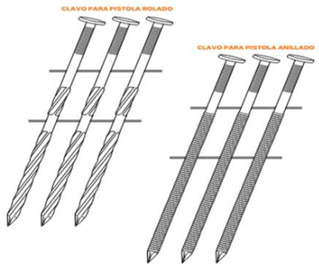 | 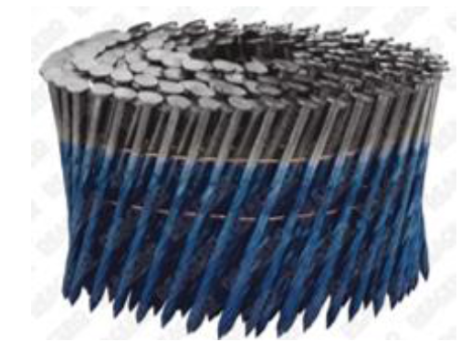
Fuente: Deacero.
82. De acuerdo con lo descrito en los puntos 7 a 10 y 77 a 81 de la presente Resolución, las fichas técnicas e ilustraciones del producto nacional y el originario de China, así como el catálogo del producto nacional, presentados por Deacero, la Secretaría observó que ambos productos cuentan con características y composición semejantes, tal como se observa en la siguiente tabla. Cabe señalar que las características pueden variar de acuerdo con los requerimientos de los clientes, conforme a la información proporcionada por Deacero.
Características y especificaciones esenciales
Característica | Producto investigado | Producto nacional
Material | Acero | Acero
Acabado | Negro o pulido  Con recubrimiento | Negro o pulido  Con recubrimiento
Forma de Superficie | Lisa  Roscada  Anillada | Lisa
Forma de Superficie | Lisa  Roscada  Anillada | Roscada  Anillada
Longitud | 20 mm-150 mm | 19 mm-101.6 mm
Diámetro | 0.0803-8 mm | 1.85 mm-3.45 mm
Cabeza | Sin cabeza o con cabeza con diferentes formas y texturas | Sin cabeza o con cabeza con diferentes formas y texturas
Punta | Diamante o chata | Diamante o chata
Presentación | Rollo | Rollo
Fuente: Deacero.
b. Proceso productivo
83. Deacero señaló que el principal insumo para la fabricación de los clavos para pistola es el alambrón de acero, así como la energía y mano de obra. Manifestó que el proceso de producción del producto nacional es similar al del producto investigado y consta de las siguientes etapas detalladas en el punto 16 de la presente Resolución: decapado del alambre, trefilado del alambre, formación de los clavos, pulido de los clavos, enroscado, recubrimiento, enrollado y empacado.
84. Para acreditar el proceso de fabricación de los clavos para pistola nacionales, Deacero presentó el diagrama de su proceso de producción, en el que se muestran las etapas.
85. De acuerdo con lo descrito en los puntos 15 a 17, 83 y 84 de la presente Resolución, la Secretaría observó que el producto objeto de investigación y el de producción nacional se fabrican con los mismos insumos, mediante procesos productivos con etapas semejantes, de tal forma que no muestran diferencias sustanciales.
c. Normas
86. Tal como se mencionó en el punto 18 de la presente Resolución, la Solicitante señaló que no hay una norma aplicable a los clavos para pistola. No obstante, indicó que existe una norma no obligatoria para los clavos a granel, NMX-B-505-CANACERO-2018, “Industria siderúrgica-clavos-especificaciones y métodos de prueba”, publicada en el DOF el 25 de febrero de 2019.
d. Usos y funciones
87. Deacero señaló que el producto nacional funciona como un elemento mecánico de fijación, utilizado principalmente en la fabricación de tarimas, pallets, cajas y otros artículos similares de madera; en la fabricación de muebles; en la fijación de molduras y trabajos finos en madera y, en menor escala, como elemento de fijación de estructuras diversas de madera en el sector doméstico y en el sector construcción.
88. Añadió que los clavos para pistola de fabricación nacional se utilizan como insumo para la fabricación de artículos diversos de madera, tales como tarimas, pallets, cajas, contenedores, muebles y demás mercancías similares cuyas partes o secciones puedan ser fijadas mediante este producto.
89. De acuerdo con lo descrito en los puntos 19 a 21, 87 y 88 de la presente Resolución, así como en las fichas técnicas del producto nacional presentadas por la Solicitante, señaladas en el punto 17 de la presente Resolución, la Secretaría observó que el producto objeto de investigación y el de producción nacional tienen usos y funciones similares.
e. Consumidores y canales de distribución
90. Deacero señaló que los consumidores o usuarios finales son principalmente los fabricantes de objetos o estructuras diversas de madera o material similar, tales como tarimas, pallets, cajas, muebles y molduras, entre otros; en menor medida, fabricantes de muebles y fabricantes de otros productos de madera o material similar, por lo que el mercado geográfico al que es destinado el producto similar es el territorio nacional.
f. Determinación
91. A partir de lo señalado en los puntos 7 a 21 y 72 a 90 de la presente Resolución, la Secretaría contó con elementos suficientes para presumir que los clavos para pistola de producción nacional son similares al producto objeto de investigación, debido a que tienen características semejantes, se fabrican con los mismos insumos y mediante procesos productivos que no muestran diferencias sustanciales; asimismo, atienden mercados y consumidores similares, lo que les permite cumplir las mismas funciones y ser comercialmente intercambiables, de manera que pueden considerarse similares, en términos de lo dispuesto en los artículos 2.6 del Acuerdo Antidumping y 37, fracción II del RLCE.
2. Rama de producción nacional y representatividad
92. De conformidad con lo establecido en los artículos 4.1 y 5.4 del Acuerdo Antidumping; 40 y 50 de la LCE y 60, 61 y 62 del RLCE, la Secretaría identificó a la rama de la producción nacional como al conjunto de fabricantes de clavos para pistola cuya producción agregada constituya una proporción importante de la producción nacional total de dicho producto, tomando en cuenta si las empresas fabricantes son importadoras del producto objeto de investigación o si existen elementos para presumir que se encuentran vinculadas con importadoras o exportadoras de este.
93. Deacero manifestó que no realizó importaciones y no está vinculada con importadores ni exportadores del producto objeto de investigación. Indicó que tiene conocimiento de otros cuatro productores nacionales de clavos para pistola: Aceros Leal, Sujetadores de Acero, Grupo Reyes y Clavos México.
94. Señaló que cuenta con una participación en la producción nacional total de clavos de acero en rollo para pistola de más de 50% a partir de la última información que tuvo disponible y que corresponde al periodo 2022. Para acreditar su estimación, proporcionó una carta de la ANTAAC que muestra el porcentaje que representa Deacero en el volumen nacional total del producto similar al investigado.
95. Adicionalmente, Deacero presentó una carta de apoyo de la empresa productora Sujetadores de Acero, que incluye información de su producción y ventas nacionales, y de su exportación de clavos para pistola para el periodo analizado.
96. Con la finalidad de allegarse de más información sobre la producción nacional de clavos de acero en rollo para pistola y la representatividad de la Solicitante, la Secretaría solicitó información a la ANTAAC y a la CANACERO relativa a la producción y venta de clavos de acero en rollo para pistola durante el periodo analizado. También solicitó información de producción, ventas y capacidad instalada de clavos de acero en rollo para pistola durante el periodo analizado a Grupo Reyes, Clavos México y Aceros Leal, mientras que a Sujetadores de Acero le requirió su capacidad instalada para el mismo periodo, como se indicó en los puntos 24 a 27 de la presente Resolución.
97. Aceros Leal y Sujetadores de Acero presentaron su respuesta y proporcionaron la información solicitada. Asimismo, estas empresas productoras manifestaron estar de acuerdo con la investigación.
98. La Secretaría consideró que la información proporcionada por la ANTAAC, Sujetadores de Acero y Aceros Leal, así como la presentada por Deacero, representa la mejor información disponible; con base en ello, estimó la producción nacional de clavos para pistola durante el periodo analizado y como resultado, observó que la solicitud se encuentra apoyada por empresas productoras que representaron en conjunto más de 90% de la producción nacional total de clavos para pistola.
99. La Secretaría analizó las importaciones del producto investigado que se describen en el punto 106 de la presente Resolución, y observó que en el periodo analizado no hubo operaciones de importación de la Solicitante ni tampoco del resto de productoras nacionales. Además, no identificó vinculación con alguna empresa importadora o exportadora del producto objeto de investigación.
100. Con base en los resultados antes descritos, la Secretaría determinó inicialmente que la solicitud se encuentra apoyada por más de 90% de la producción nacional de clavos de acero en rollo para pistola. Asimismo, determinó que Deacero constituye la rama de producción nacional, al producir más de 50% de la producción nacional total de clavos de acero en rollo para pistola, de conformidad con los artículos 4.1 y 5.4 del Acuerdo Antidumping, 40 y 50 de la LCE y 60, 61 y 62 del RLCE.
3. Mercado nacional
101. Deacero manifestó que el mercado geográfico al que se destina tanto el producto objeto de investigación como el similar nacional incluye todo el territorio nacional, debido a que los consumidores o usuarios finales son empresas establecidas a lo largo del país, y no tiene conocimiento de que haya estacionalidad en el mercado nacional.
102. La Secretaría evaluó el comportamiento del mercado nacional en el periodo analizado, con base en la información existente en el expediente administrativo, incluyendo las cifras nacionales de producción, ventas al mercado interno y exportaciones de las empresas Deacero, Sujetadores de Acero, Aceros Leal y las cifras proporcionadas por la ANTAAC. Asimismo, consideró las importaciones realizadas a través de la fracción arancelaria 7317.00.99, NICO 01, 02, 03, 04, 05, 06, 91 y 99 de la TIGIE, obtenidas del listado de operaciones de importación del SIC-M.
103. Con base en la información señalada en el punto anterior, la Secretaría observó que el consumo nacional aparente, en adelante CNA, medido como la producción nacional más las importaciones menos las exportaciones, registró un comportamiento decreciente en el periodo analizado al disminuir 23%: cayó 18% en el periodo 2 y 5% en el periodo investigado.
104. El consumo interno, medido como la suma de las ventas internas y las importaciones, disminuyó 14% en el periodo analizado: decreció 15% en el periodo 2 y aumentó 1% en el periodo investigado.
4. Análisis de las importaciones
105. De conformidad con lo establecido en los artículos 3.1 y 3.2 del Acuerdo Antidumping; 41, fracción I de la LCE y 64, fracción I del RLCE, la Secretaría evaluó el comportamiento y la tendencia de las importaciones del producto objeto de investigación durante el periodo analizado, tanto en términos absolutos como en relación con la producción o el consumo nacional.
106. De acuerdo con lo descrito en los puntos 33, 35, 36 y 40 de la presente Resolución, y la respuesta de Deacero a la prevención, la Secretaría determinó que la metodología propuesta por Deacero es razonable y la replicó en la base del SIC-M para calcular el volumen y valor de las importaciones originarias de China y de los otros orígenes, con las siguientes precisiones:
a. excluyó las operaciones destinadas a depósito fiscal con clave A4 y F2;
b. excluyó las operaciones mal clasificadas y aquellas cuya descripción indica que no es producto investigado que ingresaron por la fracción arancelaria 7317.00.99 de la TIGIE;
c. consideró como producto objeto de investigación las operaciones de los NICO 01, 02, 03, 05, 06, 91 y 99 cuya descripción incluye elementos considerados en la definición de producto, como las descritas en el inciso f del punto 35 de la presente Resolución;
d. excluyó las operaciones cuya descripción indicara que corresponden a clavos en tira;
e. no identificó operaciones de importación del producto objeto de investigación en la fracción arancelaria 9802.00.01 de la TIGIE, y
f. identificó operaciones de importación cuya descripción no permite diferenciar si corresponden a clavos para pistola en rollo o en tira; por ello, en la siguiente etapa la Secretaría solicitará más información al respecto.
107. La Solicitante señaló que las importaciones totales de clavos para pistola registraron un comportamiento creciente en el periodo analizado, incremento que se explica principalmente por las importaciones originarias de China, las cuales representaron casi la totalidad de las importaciones totales. La Secretaría observó que durante el periodo analizado se realizaron importaciones de clavos para pistola de 13 países más; no obstante, China representó 99% de estas importaciones en el periodo analizado.
108. A partir de los cálculos señalados en el punto 106 de la presente Resolución, la Secretaría observó que las importaciones totales de clavos para pistola crecieron 74.5% en el periodo analizado: 10% en el periodo 2 y 58.7% en el periodo investigado.
109. El incremento de las importaciones totales se explica principalmente por el comportamiento de las importaciones originarias de China, ya que representaron el principal origen con una participación de 99% en el volumen total. El volumen importado originario de China mostró un comportamiento creciente similar al volumen de las importaciones totales al incrementarse 75.2% en el periodo analizado: creció 9.9% en el periodo 2 y 59.5% en el periodo investigado, como se observa en la siguiente gráfica:
Importaciones de clavos para pistola originarias de China
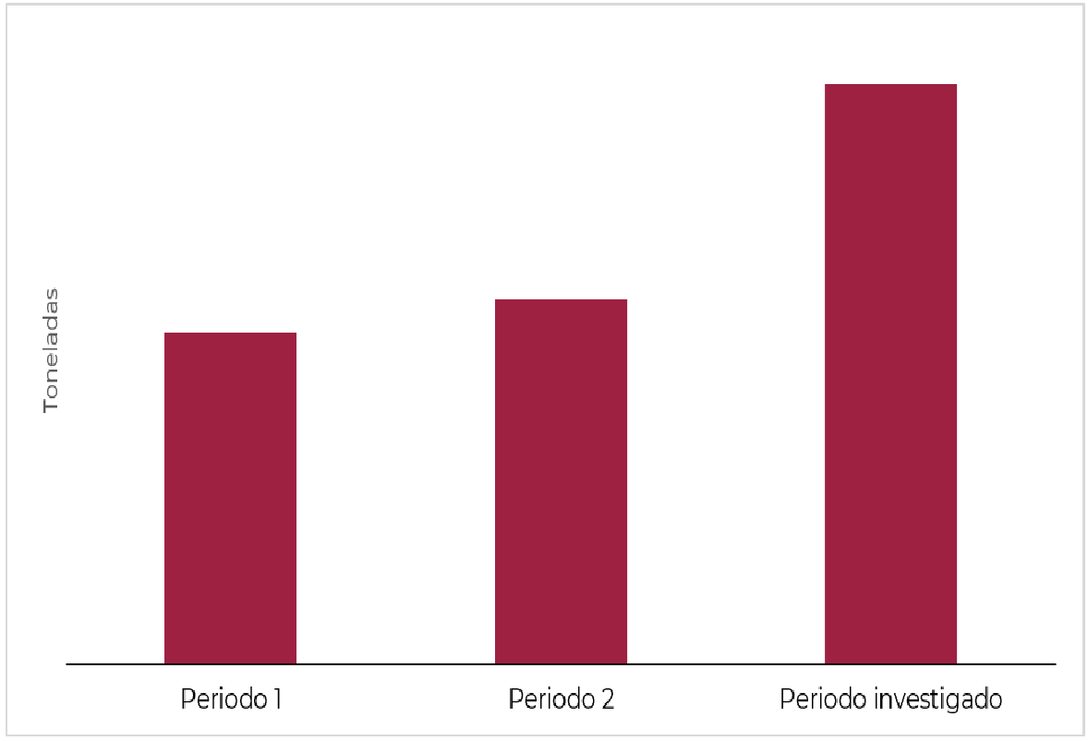
Fuente: Elaboración propia con estadísticas del SIC-M.
110. Las importaciones de otros orígenes cayeron 27% en el periodo analizado: aumentaron 28% en el periodo 2 y disminuyeron 43% en el periodo investigado; no obstante, registraron una participación de 1% en el volumen de las importaciones totales en el periodo analizado.
111. En relación con el mercado nacional, la Secretaría observó que las importaciones originarias de China incrementaron su participación 27.8 puntos porcentuales de punta a punta en el periodo analizado: pasaron de una participación en el CNA de 22.1% en el periodo 1 a 29.7% en el periodo 2 y 49.9% en el periodo investigado.
112. Las importaciones de otros países mantuvieron su participación en el CNA al registrar participaciones de 0.1% en el periodo 1, 0.2% en el periodo 2 y 0.1% en el periodo investigado.
113. Si bien en el periodo analizado el mercado nacional, medido como el CNA, registró una tendencia decreciente, las importaciones investigadas ganaron participación de mercado y la Producción Nacional Orientada al Mercado Interno, en adelante PNOMI, perdió 27.8 puntos porcentuales de participación en el periodo analizado, al pasar de una contribución de 77.8% en el periodo 1 a 50% en el periodo investigado, como se observa en la siguiente gráfica:
Mercado nacional de clavos para pistola
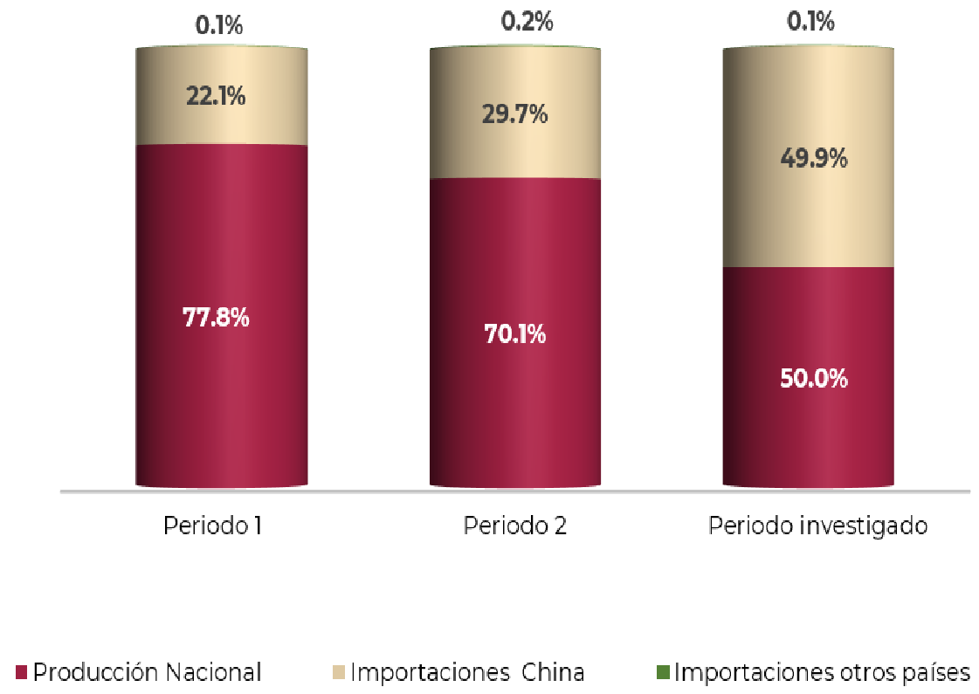
Fuente: Elaboración propia con información de las productoras nacionales y SIC-M.
114. En relación con la producción nacional, las importaciones originarias de China registraron una participación de 17% en el periodo 1, 23% en el periodo 2 y 56% en el periodo investigado.
115. Con base en los resultados del análisis de las importaciones del producto objeto de investigación, la Secretaría determinó inicialmente que en el periodo analizado e investigado las importaciones en presuntas condiciones de dumping incrementaron tanto en términos absolutos como en relación con el mercado y la producción nacional, mientras que la rama de producción nacional perdió participación en el CNA, atribuible principalmente al incremento de las importaciones del producto investigado.
5. Efectos sobre los precios
116. De conformidad con lo dispuesto en los artículos 3.1 y 3.2 del Acuerdo Antidumping; 41, fracción II de la LCE y 64, fracción II del RLCE, la Secretaría analizó si las importaciones investigadas concurrieron al mercado mexicano a precios considerablemente inferiores a los del producto nacional similar, o bien, si el efecto de esas importaciones fue hacer bajar los precios internos o impedir el aumento que en otro caso se hubiera producido, o si el nivel de precios de las importaciones fue determinante para explicar su comportamiento en el mercado nacional y si existen elementos que sustenten que los precios a los que se realizan harán aumentar la cantidad demandada de dichas importaciones.
117. Deacero manifestó que las importaciones de clavos para pistola originarias de China se realizaron en condiciones de discriminación de precios, lo que generó un incremento significativo con una presencia dominante en el mercado mexicano.
118. Agregó que dichas importaciones no solo se realizaron en condiciones de discriminación de precios, sino que reportaron una tendencia a la baja con niveles inferiores a los precios de las importaciones originarias de los demás países y los de la producción nacional, lo que ha ocasionado un impacto negativo en la rama de la producción nacional. Al respecto, señaló que la subvaloración de precios ha aumentado en forma significativa en un periodo breve, lo que conlleva a una caída importante en las ventas del producto nacional y en una pronta apropiación del mercado de clavos de acero en rollo para pistola en México.
119. Deacero argumentó que la diferencia entre los precios del producto originario de China y el producto de la rama de producción nacional fue la causa directa que motivó a los consumidores nacionales a adquirir los clavos para pistola de origen chino sobre el nacional. En virtud de que se trata de productos similares y comercialmente intercambiables, entre más bajo sea el precio del producto importado y mayor sea el nivel de subvaloración, mayor será la pérdida de ventas y, por consiguiente, de la producción y la participación de mercado.
120. Con base en la información descrita en el punto 106 de la presente Resolución, la Secretaría calculó los precios implícitos de las importaciones. Al respecto, observó que el precio promedio del producto objeto de investigación, medido en dólares, registró una tendencia decreciente en el periodo analizado al disminuir 33% de punta a punta en el periodo analizado: cayó 20% en el periodo 2 y 16% en el periodo investigado.
121. El precio de las importaciones originarias de otros países disminuyó en el periodo analizado 1%: decreció 10% en el periodo 2 y aumentó 11% en periodo investigado.
122. La Secretaría observó que el precio promedio de las ventas internas de la mercancía fabricada por la rama de producción nacional, medido en dólares, disminuyó 3% en el periodo analizado: aumentó 12% en el periodo 2 y cayó 13% en el periodo investigado.
123. Con la finalidad de evaluar la existencia de subvaloración, la Secretaría comparó el precio puesto en planta de las ventas al mercado interno del producto nacional con el precio de las importaciones de clavos de acero en rollo para pistola descrito en el punto 120 de la presente Resolución. Por ello, para analizar los precios de las importaciones al mismo nivel de competencia, incluyó arancel, los derechos de trámite aduanero y gastos aduanales.
124. De la información descrita en el punto anterior, la Secretaría observó que el precio promedio de las importaciones de clavos para pistola originarias de China se ubicó 2% por arriba del precio nacional el periodo 1, mientras que para el periodo 2 se ubicó 28% por debajo del nacional y 30% en el periodo investigado.
125. Asimismo, la Secretaría observó que el precio del producto objeto de investigación también se ubicó por debajo del precio de las importaciones originarias de otros países al registrar los siguientes niveles de subvaloración: 60% en el periodo 1, 65% en el periodo 2 y 73% en el periodo investigado.
Precios de clavos de acero en rollo para pistola en el mercado nacional
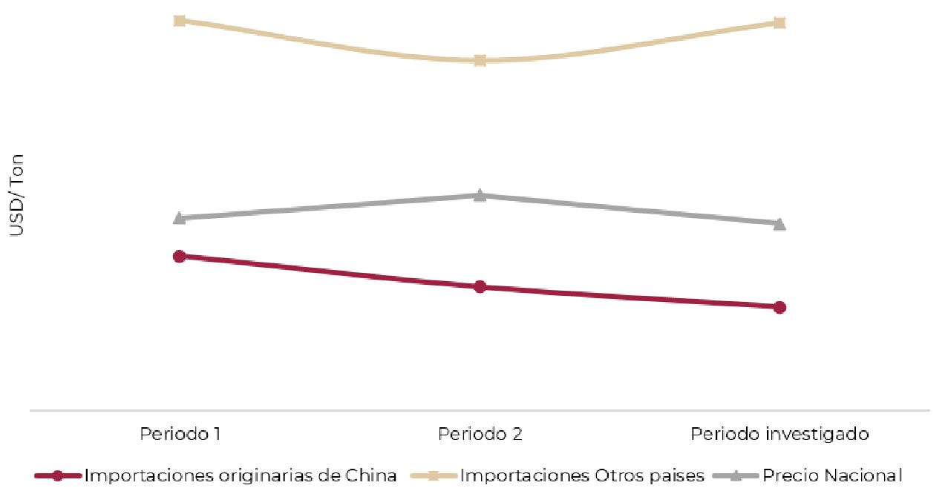
Subvaloración (%) | Periodo 1 | Periodo 2 | Periodo investigado
Respecto al precio nacional | 2 | -28 | -30
Respecto al precio de otros orígenes | -60 | -65 | -73
Fuente: Elaboración propia con información de la producción nacional y SIC-M.
126. Con base en los resultados descritos en los puntos anteriores, la Secretaría observó que, en el periodo analizado, las importaciones del producto investigado en presuntas condiciones de dumping se realizaron a precios decrecientes con niveles de subvaloración respecto al precio de venta en el mercado interno del producto nacional, así como en relación con los precios de las importaciones originarias de otros países. De igual manera, existen elementos suficientes que permiten presumir que el bajo nivel de precios de las importaciones investigadas está asociado con volúmenes crecientes de las mismas y una mayor participación en el mercado nacional para el periodo analizado, en detrimento de la rama de producción nacional de clavos para pistola.
6. Efectos sobre la rama de producción nacional
127. Con fundamento en lo dispuesto en los artículos 3.1 y 3.4 del Acuerdo Antidumping; 41, fracción III de la LCE y 64, fracción III del RLCE, la Secretaría evaluó los efectos de las importaciones de clavos para pistola originarias de China, sobre los indicadores económicos y financieros relativos a la rama de producción nacional del producto similar.
128. El análisis de los indicadores económicos y financieros de la rama de producción nacional corresponde a la información de la Solicitante, ya que esta empresa constituye la rama de producción nacional del producto similar al objeto de investigación, tal como se determinó en el punto 100 de la presente Resolución.
129. Deacero mencionó que el aumento de las importaciones de clavos para pistola originarias de China en condiciones de dumping durante el periodo investigado ha causado un daño importante a la rama de producción nacional, y que existe un elevado riesgo de que el daño se agrave de no establecer cuotas compensatorias provisionales a la brevedad.
130. Agregó que las importaciones de clavos para pistola originarias de China, registraron un incremento tanto en términos absolutos como relativos a consecuencia de los precios en condiciones de dumping, lo que generó una mayor presencia de estas en las importaciones totales y una mayor participación en el CNA, desplazando a la producción nacional de clavos de acero en rollo para pistola, por los crecientes niveles de subvaloración que se registraron, lo que ocasionó un impacto negativo en la rama de producción nacional.
131. Deacero señaló que una estimación del comportamiento de la demanda interna mediante el CNA era más adecuado y preciso, considerando las ventas internas totales más las importaciones totales, ya que el crecimiento de las importaciones de origen chino fue tan abrupto y significativo que los inventarios se acumularon en forma importante.
132. La Solicitante argumentó que el crecimiento de la participación de China en el mercado mexicano y la consiguiente pérdida de la participación de la rama de producción nacional en el mercado de clavos para pistola en México se explica por los precios en condiciones de dumping que han ofrecido los exportadores de China a los compradores en el mercado mexicano, constituyendo una competencia desleal para la rama de la producción nacional, así como un importante daño que se prevé se agrave en el futuro inmediato, de no establecer medidas compensatorias.
133. Manifestó que la distorsión que causaron los precios en condiciones de dumping de los clavos para pistola de origen chino en el mercado nacional modificó significativamente la composición del mercado en un periodo breve, debido al comportamiento de las ventas del producto nacional versus el del producto importado. Señaló que la preferencia de los consumidores nacionales la determinó el bajo precio de las importaciones objeto de investigación y esto causó el desplome de las ventas nacionales y una considerable acumulación de inventarios.
134. Deacero mencionó que, como resultado del incremento de las importaciones de clavos para pistola en condiciones de discriminación de precios originarias de China, tuvo que disminuir su producción, toda vez que las ventas cayeron y los inventarios aumentaron, por lo que se vieron afectadas la productividad y la capacidad utilizada, ocasionando una reducción en el número de trabajadores y de los salarios tanto de obreros como de empleados.
135. Con base en la información proporcionada por Deacero referente a sus indicadores económicos para el periodo analizado, la Secretaría observó que el volumen de producción nacional de clavos para pistola disminuyó 61% en el periodo analizado: cayó 32% en el periodo 2 y decreció 43% en el periodo investigado.
136. La Producción Orientada al Mercado Interno, en adelante POMI —medida como la producción menos las exportaciones—, registró un comportamiento similar a la producción nacional, decreció 66% de punta a punta en el periodo analizado, cayó 29% en el periodo 2 y 52% en el periodo investigado.
137. La caída de la POMI se reflejó en la pérdida de participación de mercado de la rama de producción nacional, al disminuir 27.3 puntos porcentuales su contribución en el CNA en el periodo analizado, pues pasó de representar 48.6% en el periodo 1 a 21.3% en el periodo investigado, pérdida atribuible principalmente a las importaciones en presuntas condiciones de discriminación de precios, ya que incrementaron su participación en el CNA 28 puntos porcentuales en el periodo analizado.
138. Las ventas totales de clavos para pistola de la rama de producción nacional decrecieron 54% en el periodo analizado, disminuyeron 30% en el periodo 2 y 34% en el periodo investigado. Esta caída en las ventas totales es consistente con el comportamiento y contribución, tanto de las ventas al mercado interno como al mercado externo:
a. las ventas al mercado interno representaron 47% de las ventas totales y registraron una caída de 51% en el periodo analizado: disminuyeron 25% en el periodo 2 y 34% en el periodo investigado, y
b. las ventas al mercado externo registraron una caída de 56% en el periodo analizado y disminuyeron 34% en el periodo 2 y en el investigado.
139. Si bien, las ventas al mercado externo registraron una contribución de 53% en el total, la disminución de las ventas al mercado interno muestra una asociación directa con el incremento de las importaciones investigadas.
140. La Secretaría comparó el listado de ventas al mercado interno de la Solicitante y el listado de operaciones de importación del SIC-M y a partir de dicho análisis observó que seis clientes de Deacero disminuyeron sus compras del producto nacional y aumentaron sus importaciones del producto objeto de investigación en el periodo analizado.
141. La Secretaría observó que el comportamiento de las ventas al mercado interno de la rama de producción nacional se tradujo en una pérdida de participación en el consumo interno, al disminuir su participación en 23 puntos porcentuales en el periodo analizado, atribuibles principalmente a las importaciones investigadas, al incrementar su participación en el consumo interno 23 puntos porcentuales en el mismo periodo.
142. En relación con los inventarios de la rama de producción nacional, la Secretaría observó una disminución de 24% en el periodo analizado: aumentaron 5% en el periodo 2 y cayeron 28% en el periodo investigado.
143. El empleo de la rama de producción nacional decreció 57% en el periodo analizado: disminuyó 30% el periodo 2 y 38% en el periodo investigado. Los salarios decrecieron 20% en el periodo analizado: disminuyeron 2% en el periodo 2 y 18% en el periodo investigado.
144. El desempeño de la producción y del empleo de la rama de producción nacional se reflejó en el descenso de la productividad –medida como el cociente de estos indicadores– 10% en el periodo analizado: cayó 2% en el periodo 2 y 8% en el periodo investigado.
145. En relación con la capacidad instalada de la rama de producción nacional relativa a la fabricación de clavos para pistola, la Secretaría observó una disminución de 16% en el periodo analizado: cayó 0.2% en el periodo 2 y 16% en el periodo investigado. La utilización de la capacidad instalada cayó 46 puntos porcentuales en el periodo analizado, al pasar de una utilización de 86% en el periodo 1 a 40% en el periodo investigado.
146. La Secretaría examinó la situación financiera de la rama de producción nacional de clavos para pistola a partir de los estados financieros dictaminados y de carácter interno de la Solicitante.
147. En relación con el análisis de los beneficios operativos del producto similar al importado en presuntas condiciones de dumping, Deacero presentó su estado de costos, ventas y utilidades de la mercancía similar destinada al mercado interno para el periodo analizado; además, presentó los estados de costos, ventas y utilidades a nivel unitario correspondientes al mercado interno para el periodo analizado.
148. Debido al volumen representativo de más de 50% que reportó Deacero respecto de su producción de mercancía similar destinada al mercado de exportación, se previno a la Solicitante para que presentara un estado de costos, ventas y utilidades de ventas específico a dicho mercado para el periodo analizado, como se indicó en el punto 23 de la presente Resolución.
149. La Secretaría analizó el comportamiento de los ingresos por ventas del producto similar en el mercado interno y observó lo siguiente: disminución de 24% en el periodo 2 respecto al periodo 1, y caída de 51% en el periodo investigado; de modo que, de punta a punta durante el periodo analizado, se observó una baja de los ingresos por ventas de 63%.
150. Los costos de operación, entendidos como la suma de los costos de venta más los gastos de operación, en el periodo 2 respecto al periodo 1 registraron una disminución de 20%, mientras que para el periodo investigado disminuyeron 41%, de tal forma que en el periodo analizado se contrajeron 52%.
151. A partir del comportamiento de los ingresos por ventas y de los costos de operación de la mercancía similar, la Secretaría observó una disminución en la utilidad operativa de 34% en el periodo 2 respecto al periodo 1, mientras que en el periodo investigado los resultados operativos disminuyeron 77%; por lo tanto, se observa una baja en los resultados operativos de 85% en el periodo analizado.
152. El margen operativo de la industria nacional de clavos para pistola reflejó el siguiente comportamiento: representó 32% en el periodo 1, 28% en el periodo 2 y 13% en el periodo investigado, de tal forma que disminuyó 15 puntos porcentuales en el periodo investigado y 19 puntos porcentuales durante el periodo analizado. En la siguiente gráfica se muestra la evolución de los resultados operativos de la Solicitante:
Estado de Costos, Ventas y Utilidades de ventas de clavos para pistola en el mercado nacional (abril 2021 – marzo 2024)
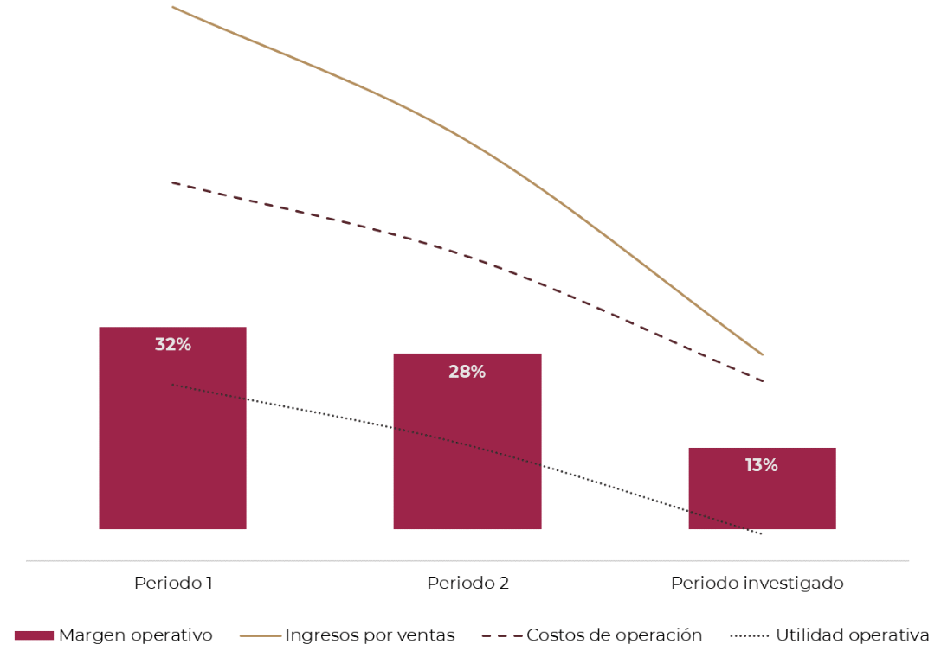
Fuente: Deacero.
153. La Secretaría observó que los resultados operativos de la industria nacional de clavos para pistola se explican principalmente por la disminución de los ingresos producto de las ventas de la mercancía similar en el mercado nacional en una proporción mayor que la disminución que registraron sus costos operativos.
154. Con base en el estado de costos y gastos unitarios presentados por la industria nacional de clavos para pistola, los costos de operación a nivel unitario —entendiendo estos como la suma de los costos de venta por kilogramo más los gastos de operación por kilogramo—, registraron un incremento de 14% en el periodo 2 respecto al periodo 1, mientras que en el investigado se observa un crecimiento de 5%, lo que implica un alza en el periodo analizado de 20%. Por otra parte, los precios nacionales implícitos en moneda nacional —pesos reales, incluyendo la inflación, por kilogramo— crecieron 2% en el periodo 2, pero disminuyeron 25% en el periodo investigado, de tal modo que retrocedieron 24% durante el periodo analizado. En este sentido, la Secretaría observa que los precios promedio nacionales disminuyeron, mientras que los costos operativos de la industria nacional crecieron durante el periodo analizado, lo que trajo consigo una disminución de los márgenes de utilidad a nivel unitario, tal como se observa en la siguiente gráfica:
Estado de costos y gastos unitarios de la mercancía similar (abril 2021 – marzo 2024)
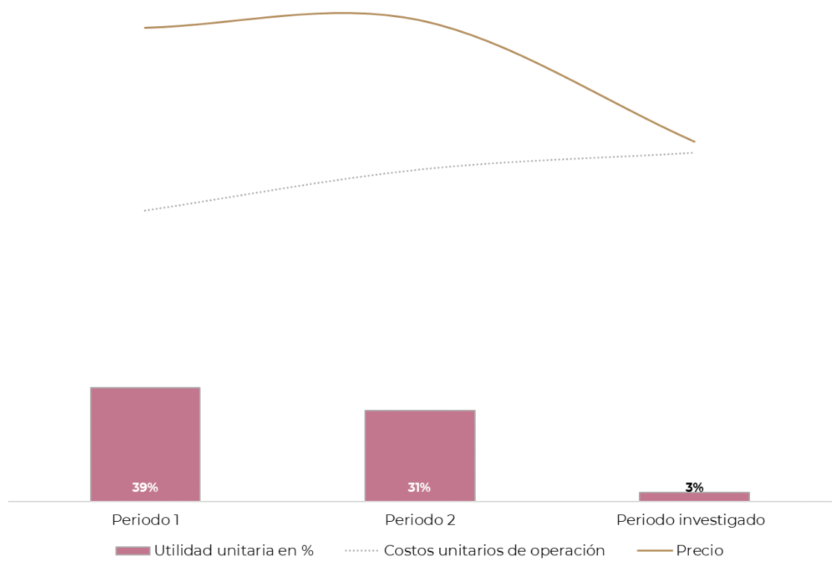
Fuente: Deacero.
155. Respecto del mercado de exportación de Deacero, la Secretaría analizó el comportamiento de los ingresos por ventas del producto similar destinado a dicho mercado y observó lo siguiente: disminución de 33% en el periodo 2 respecto al periodo 1, y descenso de 50% en el periodo investigado; de modo que de punta a punta durante el periodo analizado se observó una baja de los ingresos por ventas de 67%.
156. Los costos de operación en el periodo 2 respecto al periodo 1 registraron una disminución de 25%, mientras que para el periodo investigado retrocedieron 48%; de tal forma que en el periodo analizado cayeron 61%.
157. A partir del comportamiento de los ingresos por ventas y de los costos de operación de la mercancía similar en el mercado de exportación de Deacero, la Secretaría observó una disminución en la utilidad operativa de 95% en el periodo 2 respecto al periodo 1, mientras que en el periodo investigado los resultados operativos aumentaron 35%; por lo tanto, se observa una baja en los resultados operativos de 27% durante el periodo analizado.
158. El margen operativo de la industria nacional de clavos para pistola en el mercado de exportación reflejó lo siguiente: representó -7% en el periodo 1, -21% en el periodo 2 y -28% en el periodo investigado; de tal forma que disminuyó 7 puntos porcentuales en el periodo investigado y 21 puntos porcentuales durante el periodo analizado.
159. En este sentido, la Secretaría previno a la Solicitante sobre los resultados operativos registrados a partir de las ventas en el mercado externo, y solicitó una explicación respecto a que esos resultados no serían la causa del deterioro en sus indicadores financieros integrales, en particular, sobre las utilidades, el flujo de caja y el rendimiento de las inversiones, en lugar de los efectos adversos de las importaciones en presuntas condiciones de discriminación de precios, como se indicó en el punto 23 de la presente Resolución.
160. En respuesta, Deacero manifestó que si bien disminuyó tanto el volumen de sus ventas al mercado externo como el valor de los ingresos generados por las mismas, y con ello tuvieron un efecto en los indicadores financieros, también se puede observar en el estado de costos, ventas y utilidades específico para el mercado interno el efecto negativo exclusivo de las importaciones de clavos para pistola de origen chino en el mercado interno, donde se observan importantes disminuciones en ingresos por ventas y utilidades brutas y operativas a lo largo del periodo analizado.
161. Además, expuso que al menos 56% de la reducción en el volumen de ventas totales y 70% de la ocurrida en los ingresos recibidos por las mismas, se explica por la reducción absoluta en ventas internas y el resto por las de exportación. Resaltó la importancia de considerar que en un mercado en el que se redujo el consumo de clavos para pistola se esperaría, ante una competencia leal, que los participantes en general redujeran sus ventas; no obstante, lo que ocurrió fue que solo la rama de producción nacional perdió ventas, mientras que las importaciones de China aumentaron y tomaron una participación considerable del mercado en poco tiempo.
162. El análisis a la información de los estados financieros de Deacero se llevó a cabo a partir de los estados financieros dictaminados expresados en dólares, debido a que la Solicitante informó que a partir de 2022 se presenta su información bajo esa moneda de conformidad con su estrategia de globalización, y bajo las normas de información financiera que utiliza. La información financiera específica de la mercancía similar se analizó en pesos mexicanos, y fue actualizada mediante el método de cambios en el nivel general de precios, utilizando el Índice Nacional de Precios al Consumidor que determina el Instituto Nacional de Estadística y Geografía.
163. Deacero no presentó información financiera o pruebas relacionadas a proyectos de inversión o nuevas inversiones para la producción de mercancía similar al producto investigado en supuestas condiciones de dumping; sin embargo, en la información que proporcionó se observó que reportó una inversión en capital fijo realizada en el periodo analizado. Al respecto, la Secretaría previno a la Solicitante para que aclarara si dicha inversión estaba destinada únicamente a la producción del producto similar y, en su caso, explicara la afectación de esta inversión a causa de las importaciones en presuntas condiciones de discriminación de precios, como se indicó en el punto 23 de la presente Resolución.
164. En respuesta, Deacero señaló que esta inversión corresponde a capital fijo relacionado con la línea de producción de clavos para pistola, y que se realizó con el fin de incrementar la capacidad instalada durante el primer año del periodo analizado, para operar en forma competitiva y abastecer adecuadamente a los sectores a los que se destinan los clavos para pistola; sin embargo, aclaró que la decisión de realizar la referida inversión se basó en un análisis de mercado previo a la entrada de las importaciones desleales provenientes de China.
165. Respecto del rendimiento sobre la inversión, ROA por las siglas en inglés de Return of the Investment in Assets, de la rama de producción nacional de clavos para pistola –calculado a nivel operativo– mostró una disminución en los años 2021 a 2023; al igual que en el periodo enero a marzo de 2024, respecto a su comparable anterior, tal como se detalla en el siguiente cuadro:
Índice | 2021 | 2022 | 2023 | Ene-Mar 2023 | Ene-Mar 2024
Rendimiento sobre la inversión | 11.4% | 11.8% | 1.6% | 2.4% | 0.3%
Fuente: Deacero.
166. A partir de los estados de flujo de efectivo de la Solicitante correspondientes a los años 2021, 2022 y 2023, la Secretaría analizó el flujo de caja a nivel operativo y observó que fue decreciente 64% en los años 2021 a 2023, debido principalmente a la disminución de la utilidad antes de impuestos. En esta etapa del procedimiento la Secretaría no contó con el estado de flujo de efectivo correspondiente al primer trimestre de 2023, necesario para llevar a cabo la comparación del flujo de caja a nivel operativo con el flujo de efectivo del primer trimestre de 2024. Al respecto, Deacero deberá presentar en la siguiente etapa de este procedimiento el estado de flujo de efectivo para el periodo enero a marzo de 2024.
167. La capacidad de reunir capital de la industria nacional se analiza a través del comportamiento de los índices de solvencia, liquidez, apalancamiento y deuda calculados con información de los estados financieros. En el siguiente cuadro se muestra un resumen del comportamiento de estos indicadores durante el periodo analizado:
Índice | 2021 | 2022 | 2023 | Ene-Mar 2023 | Ene-Mar 2024
Razón de circulante (veces) | 2.03 | 1.96 | 1.27 | 1.72 | 1.25
Prueba de ácido (veces) | 1.20 | 1.22 | 0.81 | 1.11 | 0.81
Apalancamiento (veces) | 122% | 89% | 105% | 96% | 102%
Deuda (veces) | 55% | 47% | 51% | 49% | 51%
Fuente: Deacero.
168. Conforme al cuadro anterior, la Secretaría observó que la razón de circulante es aceptable, aunque con tendencia a la baja, ya que en general una relación de uno a uno o superior entre los activos circulantes y los pasivos de corto plazo se considera adecuada; por su parte, la prueba de ácido, es decir, el activo circulante menos el valor de los inventarios, en relación con el pasivo de corto plazo, también es aceptable, excepto en el año 2023 y el primer trimestre de 2024 donde registró una relación menor a la unidad.
169. Normalmente, se considera que una proporción del pasivo total respecto al capital contable o del pasivo total respecto al activo total es manejable si representa la unidad o es inferior a la misma. En lo que se refiere al índice de apalancamiento, este refleja niveles superiores a 100% en los años 2021 y 2023, al igual que en el primer trimestre de 2024. Lo anterior, podría limitar la capacidad para reunir capital de la rama de producción nacional; mientras que los niveles de deuda registran niveles manejables durante todo el periodo analizado al encontrarse por debajo de 100%.
170. Con base en el desempeño de los indicadores económicos y financieros de la rama de producción nacional descritos anteriormente, la Secretaría determinó, de manera inicial, que tanto en el periodo analizado como en el periodo investigado la concurrencia de las importaciones del producto objeto de investigación en presuntas condiciones de discriminación de precios incidió negativamente en los indicadores económicos y financieros relevantes de la rama de producción nacional, entre ellos: producción, POMI, participación de mercado, ventas al mercado interno, ingresos por dichas ventas, empleo, salarios, productividad, utilización de la capacidad instalada, utilidades operativas y margen operativo.
7. Mercado internacional
171. La Solicitante manifestó que no tiene a su alcance información sobre los principales países productores de clavos para pistola; sin embargo, presentó información de los países exportadores más importantes, para cada uno de los periodos que integran el periodo analizado; la información proviene de la base de datos de estadísticas de comercio de las Naciones Unidas, en adelante UN Comtrade por las siglas en inglés de United Nations Commodity Trade Statistics Database, y corresponde a la subpartida 7317.00, por la que se comercializan los clavos para pistola.
172. Al respecto, la Secretaría observó que las exportaciones de China representaron más de 59% de las exportaciones mundiales en el periodo analizado, mientras que la participación de Polonia, segundo país exportador mundial, fue menor a 5%.
173. Deacero consideró razonable asumir que los países exportadores también son los principales países productores, por lo que infirió que China es el principal productor mundial de clavos para pistola.
174. La Solicitante manifestó que no tiene a su alcance información sobre los principales países consumidores de clavos para pistola; sin embargo, presentó información de los países importadores más importantes de clavos para pistola para cada uno de los periodos pertenecientes al periodo analizado; la información proviene de UN Comtrade y corresponde a la subpartida 7317.00, por la que se comercializan los clavos para pistola. Deacero presume que los principales consumidores son los principales importadores.
175. Con base en la información presentada por la Solicitante, la Secretaría observó que Estados Unidos de América fue el principal país importador al representar casi la mitad en el periodo investigado, seguido de Canadá con 7%, Japón con 5%, Países Bajos con 3% y Australia, Italia, México, Francia y Brasil con 2% cada uno.
8. Otros factores de daño
176. De conformidad con los artículos 3.5 del Acuerdo Antidumping; 39, último párrafo de la LCE y 69 del RLCE, la Secretaría examinó la posible concurrencia de factores distintos a las importaciones originarias de China, en condiciones de discriminación de precios, que al mismo tiempo pudieran ser la causa del daño a la rama de producción nacional de clavos para pistola.
177. Deacero señaló que un factor determinante en los cambios registrados en el mercado nacional de clavos para pistola fue la competencia desleal, debido a que las importaciones de origen chino ingresaron a México de una manera agresiva, abrupta y significativa con el consecuente daño grave a la rama de producción nacional. Añadió que la demanda interna se redujo considerablemente, contrario a lo que se esperaba, ya que los principales usuarios de clavos para pistola son los fabricantes de tarimas y embalajes que se utilizan para movilizar las mercancías de toda la economía, por ello, al no recuperarse como se esperaba la economía nacional no se observó el crecimiento esperado de la demanda de este tipo de productos, lo cual obligó a la Solicitante a bajar su producción ante la acumulación de inventarios.
178. La Secretaría observó que, si bien, el mercado nacional disminuyó 23%, el único factor que incrementó su participación relativa fue el volumen de las importaciones al incrementar 28 puntos porcentuales. Este incremento se explica principalmente por las importaciones originarias de China, cuya participación fue significativamente mayor y creciente:
a. las importaciones originarias de China incrementaron su participación en relación con el CNA 28 puntos porcentuales en el periodo analizado, pasaron de una participación porcentual de 22% en el periodo 1 a 30% en el periodo 2 y 50% en el periodo investigado;
b. las importaciones de otros países prácticamente mantuvieron su participación en el CNA al registrar 0.1% en el periodo 1, 0.2% en el periodo 2 y 0.1% en el periodo investigado, y
c. la POMI pasó de una participación de 48.6% en el periodo 1 a 21.3% en el periodo investigado, lo que significó una pérdida de 27.3 puntos porcentuales.
179. Deacero señaló como factor adicional la reducción de sus ventas de exportación, dado su importante papel como exportador a diferencia de otros fabricantes nacionales. No obstante, indicó que fue tan importante y significativa la penetración de las importaciones originarias de China en el mercado nacional, que afectó severamente el desempeño de la rama de producción nacional.
180. Al respecto, el análisis de la información que consta en el expediente administrativo muestra que el papel exportador de la rama de producción nacional es importante al representar 53% de las ventas totales en el periodo analizado. No obstante, los indicadores específicos al mercado interno muestran un deterioro asociado a las importaciones investigadas en supuestas condiciones de discriminación de precios, tal como se describe en la presente Resolución.
181. La Solicitante señaló que las importaciones de clavos para pistola de países distintos a China no pueden considerarse como la causa del daño, debido a que su participación no es significativa en el mercado nacional comparada con la presencia de las importaciones originarias de China; además los precios de los clavos para pistola de otros proveedores fueron superiores a los precios de los clavos para pistola de origen chino.
182. La Secretaría observó que las importaciones originarias de otros países registraron una participación varias veces inferior a la registrada por el producto investigado con márgenes de subvaloración de 30% y 73% respecto al precio nacional y en relación con las importaciones de otros países en el periodo investigado.
183. Con base en el análisis descrito en los puntos anteriores y debido a que no se identificó la existencia de prácticas comerciales restrictivas, cambios en la estructura de consumo, evolución de la tecnología y productividad, la Secretaría consideró que existen elementos que permiten presumir que las importaciones de clavos para pistola originarias de China, en presuntas condiciones de discriminación de precios, representan la principal causa de daño en el periodo analizado.
H. Conclusiones
184. Con base en los resultados del análisis de los argumentos y pruebas descritos en la presente Resolución, la Secretaría concluyó que existen indicios suficientes para presumir que durante el periodo analizado e investigado las importaciones de clavos para pistola originarias de China se realizaron en presuntas condiciones de discriminación de precios y causaron daño material a la rama de producción nacional del producto similar. Entre los principales elementos evaluados de forma integral que sustentan esta conclusión, sin que estos puedan considerarse exhaustivos o limitativos, destacan los siguientes:
a. Las importaciones del producto objeto de investigación se efectuaron con un margen de discriminación de precios superior al de minimis, de conformidad con el artículo 5.8 del Acuerdo Antidumping. En el periodo investigado y analizado, las importaciones originarias de China representaron 99% de las importaciones totales.
b. Las importaciones del producto objeto de investigación se incrementaron en términos absolutos y relativos conforme a lo siguiente: durante el periodo analizado registraron un crecimiento de 75% y 59% en el periodo investigado; asimismo, las importaciones aumentaron su participación en el CNA en 28 puntos porcentuales en el periodo analizado y 20 puntos porcentuales en el periodo investigado.
c. Los precios de las importaciones investigadas se situaron por debajo del precio promedio de las ventas al mercado interno de la rama de producción nacional a lo largo del periodo analizado, con márgenes de subvaloración de 19% en el periodo analizado y 30% en el periodo investigado. Lo anterior, considerando que el bajo nivel de precios de las importaciones investigadas observado en el periodo analizado está asociado con volúmenes crecientes, una mayor participación en el mercado nacional y el desplazamiento de las ventas del producto nacional.
d. La concurrencia de las importaciones de clavos para pistola originarias de China en presuntas condiciones de discriminación de precios incidió negativamente en los indicadores económicos y financieros relevantes de la rama de producción nacional, tanto en el periodo analizado como en el periodo investigado, entre ellos: producción, POMI, participación de mercado, ventas al mercado interno, ingresos por dichas ventas, empleo, salarios, productividad, utilización de la capacidad instalada, utilidades operativas y margen operativo.
e. Si bien se observó una caída del CNA de clavos para pistola, las importaciones en presuntas condiciones de dumping registraron un incremento tanto en términos absolutos como relativos. Asimismo, la caída en las ventas al mercado de exportación no elimina la afectación a los indicadores económicos y financieros en el mercado interno, asociados al incremento de dichas importaciones.
185. Por lo anteriormente expuesto, y con fundamento en los artículos 5 del Acuerdo Antidumping y 52, fracciones I y II de la LCE, es procedente emitir la siguiente
RESOLUCIÓN
186. Se acepta la solicitud de parte interesada y se declara el inicio de la investigación antidumping sobre las importaciones de clavos para pistola, originarias de China, independientemente del país de procedencia, incluidas las definitivas y temporales, que ingresan a través de la fracción arancelaria 7317.00.99 de la TIGIE y al amparo de la Regla Octava, a través de la fracción arancelaria 9802.00.01 de la TIGIE, o por cualquier otra.
187. Se fija como periodo investigado el comprendido del 1 de abril de 2023 al 31 de marzo de 2024 y como periodo de análisis de daño el comprendido del 1 de abril de 2021 al 31 de marzo de 2024.
188. La Secretaría podrá aplicar las cuotas compensatorias definitivas que, en su caso, se impongan sobre los productos que se hayan declarado a consumo hasta 90 días antes de la fecha de aplicación de las medidas provisionales que en su caso se determinen, de conformidad con lo dispuesto en los artículos 10.6 del Acuerdo Antidumping, y 65 A de la LCE.
189. De conformidad con los artículos 6.1, 6.11, 12.1 y la nota 15 al pie de página del Acuerdo Antidumping; 3o., último párrafo y 53 de la LCE, los productores nacionales, importadores, exportadores, personas morales extranjeras o cualquier persona que acredite tener interés jurídico en el resultado de este procedimiento de investigación, contarán con un plazo de 23 días hábiles para acreditar su interés jurídico y presentar la respuesta a los formularios establecidos para tales efectos, los argumentos y las pruebas que consideren convenientes.
190. Para las personas y el gobierno señalados en el punto 22 de la presente Resolución, el plazo de 23 días hábiles a que se refiere el artículo 53 de la LCE, empezará a contar cinco días después de la fecha de envío del oficio de notificación del inicio de la presente investigación. Para los demás interesados, el plazo empezará a contar cinco días después de la publicación de la presente Resolución en el DOF. De conformidad con el “Acuerdo por el que se da a conocer el domicilio oficial de la Secretaría de Economía y las unidades administrativas adscritas a la misma” publicado en el DOF el 7 de diciembre de 2023 y el "Acuerdo por el que se establecen medidas administrativas en la Secretaría de Economía con el objeto de brindar facilidades a los usuarios de los trámites y procedimientos que se indican", publicado en el DOF el 4 de agosto de 2021, la presentación de la información podrá realizarse vía electrónica a través de la dirección de correo electrónico upci@economia.gob.mx hasta las 18:00 horas, o bien, en forma física de las 9:00 a las 14:00 horas en el domicilio ubicado en Calle Pachuca número 189, Colonia Condesa, Demarcación Territorial Cuauhtémoc, Código Postal 06140, en la Ciudad de México.
191. Los formularios a que se refiere el punto 189 de la presente Resolución, se pueden obtener a través de la página de Internet https://www.gob.mx/se/acciones-y-programas/industria-y-comercio-unidad-de-practicas-comerciales-internacionales-upci. Asimismo, se podrán solicitar a través de la cuenta de correo electrónico upci@economia.gob.mx o en el domicilio de la Secretaría.
192. Con fundamento en el artículo 53, párrafo tercero de la LCE, notifíquese la presente Resolución a las empresas y al gobierno de que se tiene conocimiento a través de los correos electrónicos que se tienen identificados y por conducto de la embajada de China en México a las empresas productoras de su país y a cualquier persona que tenga interés jurídico en el resultado del presente procedimiento. Las copias de traslado se ponen a disposición de cualquier parte que las solicite y acredite su interés jurídico en el presente procedimiento, a través de la cuenta de correo electrónico señalada en el punto anterior de la presente Resolución.
193. Comuníquese la presente Resolución a la ANAM y al Servicio de Administración Tributaria para los efectos legales correspondientes.
194. La presente Resolución entrará en vigor el día siguiente de su publicación en el DOF.
Ciudad de México, a 11 de septiembre de 2024.- La Secretaria de Economía, Raquel Buenrostro Sánchez.- Rúbrica.

